华为云快卫士购买流程：
1、登录华为云账号。在华为云云商店—快卫士安全软件页面进行下单；
2、下单成功后，在华为云首页—账号信息下拉菜单—选择云商店买家中心；
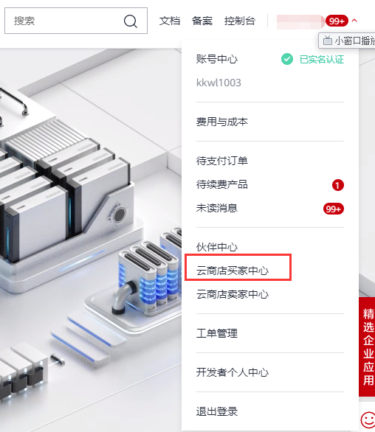
3、在已购买的服务中可以看到购买好的快卫士安全软件。
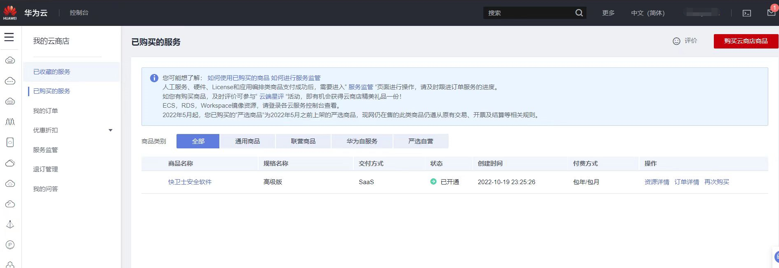
- 点击“资源详情”按钮查看产品详情，点击“前台地址”即可跳转快卫士控制台进行管理。
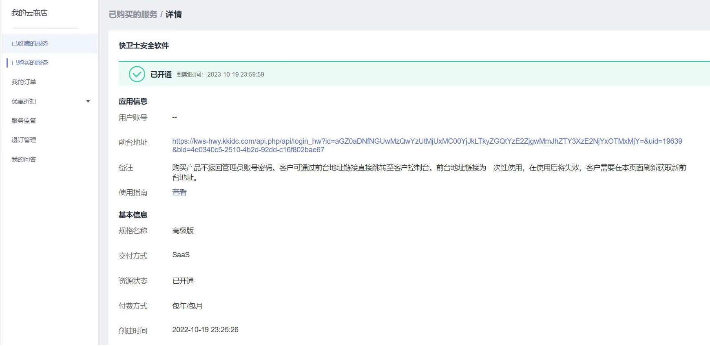

产品介绍

什么是快卫士
快卫士是集实时监测、智能分析、风险预警于一体的统一管理主机的安全软件。通过防病毒、防勒索、防篡改、高危漏洞检测、基线一键检测、安全防火墙等安全功能，帮助企业用户实现威胁识别、告警、阻止入侵行为，构建安全的主机防护体系。
支持版本
快卫士提供免费版、高级版、旗舰版多个版本供您选择。
- 免费版
免费为您提供基础的安全加固能力，满足个人少量主机的日常防御。可监控服务器系统资源、非法入侵、漏洞检测修复、资产指纹及安全告警。购买快快服务器即可开通免费版。非快快服务器可登录快卫士控制台后，根据页面提示进行安装即可使用免费版功能。
- 高级版
采用包年包月计费方式，提供安全告警、监控服务器系统资源、非法入侵、漏洞检测修复、资产指纹、基线检测、病毒防御、安全防火墙、安全报告等全面的安全服务。
- 旗舰版
采用包年包月计费方式，提供安全告警、监控服务器系统资源、非法入侵、漏洞检测修复、资产指纹、基线检测、病毒防御、安全防火墙、安全报告、防CC攻击、网页防篡改等全面的安全服务。

产品优势
- 一键开启：即开即用，操作简单，无需安装负载系统及网络配置操作。
- 多重认证保护：业内首个开创资产拥有者身份二次认证功能。获得技术专利创新认证。
- 统一安全管理：素有数据展示和操作均可在跨卫士控制台批量管理，为用户提供统一的可视化管理平台。
- 智能化学习：实时多维度全量采集数据。采用智能机器学习算法提取内在特征，生成模型和基线提升网络资产入侵检测效率。
- 安全闭环：即可检测安全问题和威胁，有能解决安全问题。

功能特性
快卫士提供免费版、高级版、旗舰版多个版本供您选择。
- 免费版
免费为您提供基础的安全加固能力，满足个人少量主机的日常防御。可监控服务器系统资源、非法入侵、漏洞检测修复、资产指纹及安全告警。购买快快服务器即可开通免费版。非快快服务器可登录快卫士控制台后，根据页面提示进行安装即可使用免费版功能。
- 高级版
采用包年包月计费方式，提供安全告警、监控服务器系统资源、非法入侵、漏洞检测修复、资产指纹、基线检测、病毒防御、安全防火墙、安全报告等全面的安全服务。
- 旗舰版
采用包年包月计费方式，提供安全告警、监控服务器系统资源、非法入侵、漏洞检测修复、资产指纹、基线检测、病毒防御、安全防火墙、安全报告、防CC攻击、网页防篡改等全面的安全服务。
服务功能 | 功能项 | 免费版 | 高级版 | 旗舰版
 |  | 满足个人少量主机的日常防御 | 全面建立企业级用户主机安全防御体系，轻松满足合规检查要求 | 有效保护主机安全，让远程管理简单化，防勒索防篡改防CC攻击页面
多微信绑定写作分工提升管理效率
多人管理 | 支持绑定多微信协助管理主机，减少主管理员工作时间，提升主机管理运营效率。 | √ | √ | √
入口防护全面建立主机安全防御体系
二次认证 | 业内首个开创资产拥有者身份二次认证功能 | √ | √ | √
远程登录保护 | 设定指定计算机、IP地址、指定区域、指定时间远程登录指定主机 | √ | √ | √
异常账号登录告警 | 强大数据平台通过AI处理分析识别异地异常登录检测 | √ | √ | √
非法登录告警 | 人工智能分析识别非法入侵检测 | √ | √ | √
防暴力攻击 | 检测账户遭受的口令破解攻击，封锁攻击源，防止主机因账户破解被入侵 |  | √ | √
防端口扫描 | 检测模型发现主机上的某个进程在短时间内对敏感端口发起过多的网络请求，疑似端口扫描行为 |  | √ | √
防CC攻击 | 检测模型发现主机上某个进程的网络连接行为异常，很有可能与病毒、木马或黑客行为有关 |  |  | √
安全防火墙 | 虚拟防火墙在云端划分安全区域，通过配置安全规则，控制主机的入流量和出流量 |  | √ | √
网页防篡改 | 检测当前系统存在非正常网络篡改行为进行拦截并告警，防止网站被植入黑链、色情等信息 |  |  | √
高级威胁检测防护保障主机安全运行
漏洞检测修复 | 通过与漏洞库进行比对，检测并管理系统和软件存在的漏洞，对当前系统中存在的紧急漏洞进行提醒 | √ | √ | √
基线检测 | 支持基线检测，包括登录弱口令检测、登录安全配置检测、密码复杂性检测、配置检测、用户权限配置文件、检测空密码账户检测等等 |  | √ | √
病毒防御 | 可有效清理服务器上的各类恶意威胁 |  | √ | √
勒索策略设置 | 提供了通用的反勒索解决方案，解决服务器被新型勒索病毒入侵 |  | √ | √
网页防篡改 | 检测当前系统存在非正常网络篡改行为进行拦截并告警，防止网站被植入黑链、色情等信息 |  |  | √
轻松满足等保合规要求
主机入侵检测 | 异常账号登录告警 | √ | √ | √
主机入侵检测 | 非法登录告警 | √ | √ | √
主机入侵检测 | 暴力破解告警 |  | √ | √
主机入侵检测 | 端口扫描告警 |  | √ | √
主机入侵检测 | CC攻击告警 |  |  | √
漏洞检测修复 | 通过与漏洞库进行比对，检测并管理系统和软件存在的漏洞，对当前系统中存在的紧急漏洞进行提醒修复 | √ | √ | √
恶意IP拦截 | 核心攻防+大数据能力驱动主机安全 | √ | √ | √
安全告警事件 | 检测当前系统存在异常进行告警提示处理 | √ | √ | √
资产指纹 | 检测当前系统开放的端口、账号信息、软件信息、运行简称，帮助用户识别出其中的危险，便于用户自主管理 | √ | √ | √
进程行为异常 | 对于进程的非法行为、黑客入侵过程进行告警  进程异常行为可以监控以下异常行为：  监控进程CPU使用异常  检测恶意进程的访问  检测进程并发连接数异常  监控网页异常篡改操作 | √ | √ | √
安全专家服务 | 顶尖安全专家和安全团队 | 合规标配 | 合规标配 | 护航标配
全天候、全方位安全动态感知
告警策略 | 支持自定义检测策略配置与下发，能够为每台主机灵活配置检测规则，便于精细化安全运营及告警。 | √（短信条数限制） | √ | √
顶尖专业安全专家全力护航
安全专家服务 | 收纳国内顶尖安全专家和安全技术团队。一对一高效服务 | 合规标配 | 合规标配 | 护航标配

加入《功能特性表格》

快卫士免费版简介
快卫士免费版为您提供基础的安全加固能力，可监控服务器系统资源、非法入侵、漏洞检测修复、资产指纹及安全告警。购买快快服务器即可开通免费版。非快快服务器可登录快卫士控制台后，根据页面提示进行安装即可使用免费版功能。

使用对象
需要对服务器资产统一进行安全管理的企业或个人用户。快卫士支持公有云、私有云、混合云及线下IDC。

如何获取快卫士免费版？
快卫士支持对快快服务器和非快快服务器提供安全防护，在您的快快服务器或非快快服务器上安装Agent后，即可获得快卫士免费版服务器。以下介绍安装Agent的具体方法：
- 快快服务器
在购买快快服务器后由售后人员为您安装操作系统，则将自带快卫士。
- 非快快服务器
您需要登录快卫士控制台—安装下载页面手动安装Agent。
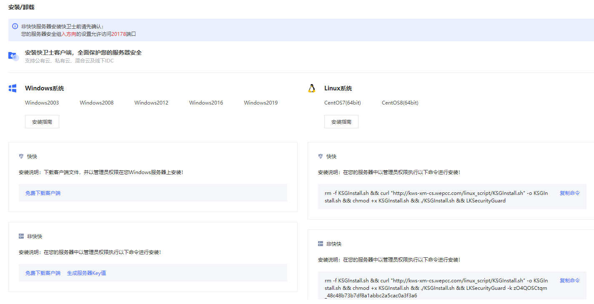

快速入门

快速入门
录制相关视频

从这里开始
快卫士是集实时监测、智能分析、风险预警于一体的统一管理主机的安全软件。为您提供安全告警、监控服务器系统资源、非法入侵、漏洞检测修复、资产指纹、基线检测、病毒防御、安全防火墙、安全报告、防CC攻击、网页防篡改等全面的安全服务。
适用范围
本文作为新手入门教程，适用于想要了解如何使用快卫士基础功能的用户对象。
新手入门
如果您是初次使用快卫士，推荐您按照以下流程进行操作，让快卫士快速帮助您解决服务器安全隐患。
对应图片

常用功能配置
快卫士是集实时监测、智能分析、风险预警于一体的统一管理主机的安全软件。本文介绍快卫士常用功能配置方法，帮助您简化产品使用流程。
设置快卫士通知
设置远程登录保护
设置二次认证
设置防勒索策略
设置网页防篡改

接入快卫士

Agent概述
安装快卫士Agent后，您的服务器才能受到快卫士的保护。
工作原理
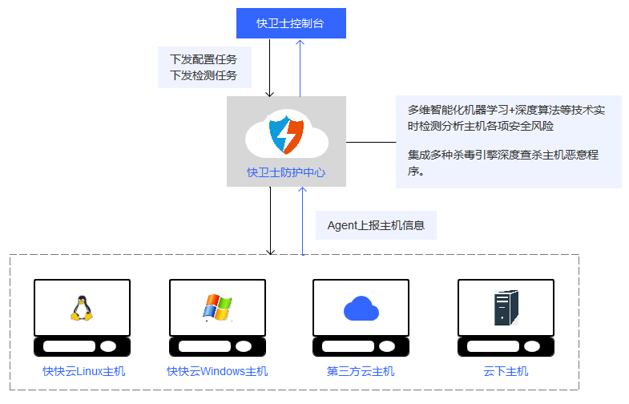
Agent支持操作系统
操作系统类型 | 支持的操作系统
Windows | - Windows Server 2019  - Windows Server 2016  - Windows Server 2012  - Windows Server 2008  - Windows Server 2003
Linux | - CentOS 7、8（64位）

安装Agent
快卫士Agent是快卫士提供的本地插件，您必须在服务器操作系统上安装快卫士Agent插件，才能使用快卫士提供的安全防护服务。
如何查看哪些资产需要安装Agent插件？
- 登录快卫士控制台
- 在左侧导航栏，单击服务器管理
- 在服务器管理页面右侧的对应服务器中查看Agent状态
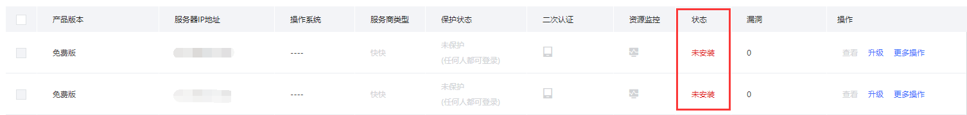
- 单击设置—安装卸载页面，选择服务器对应系统进行Agent安装
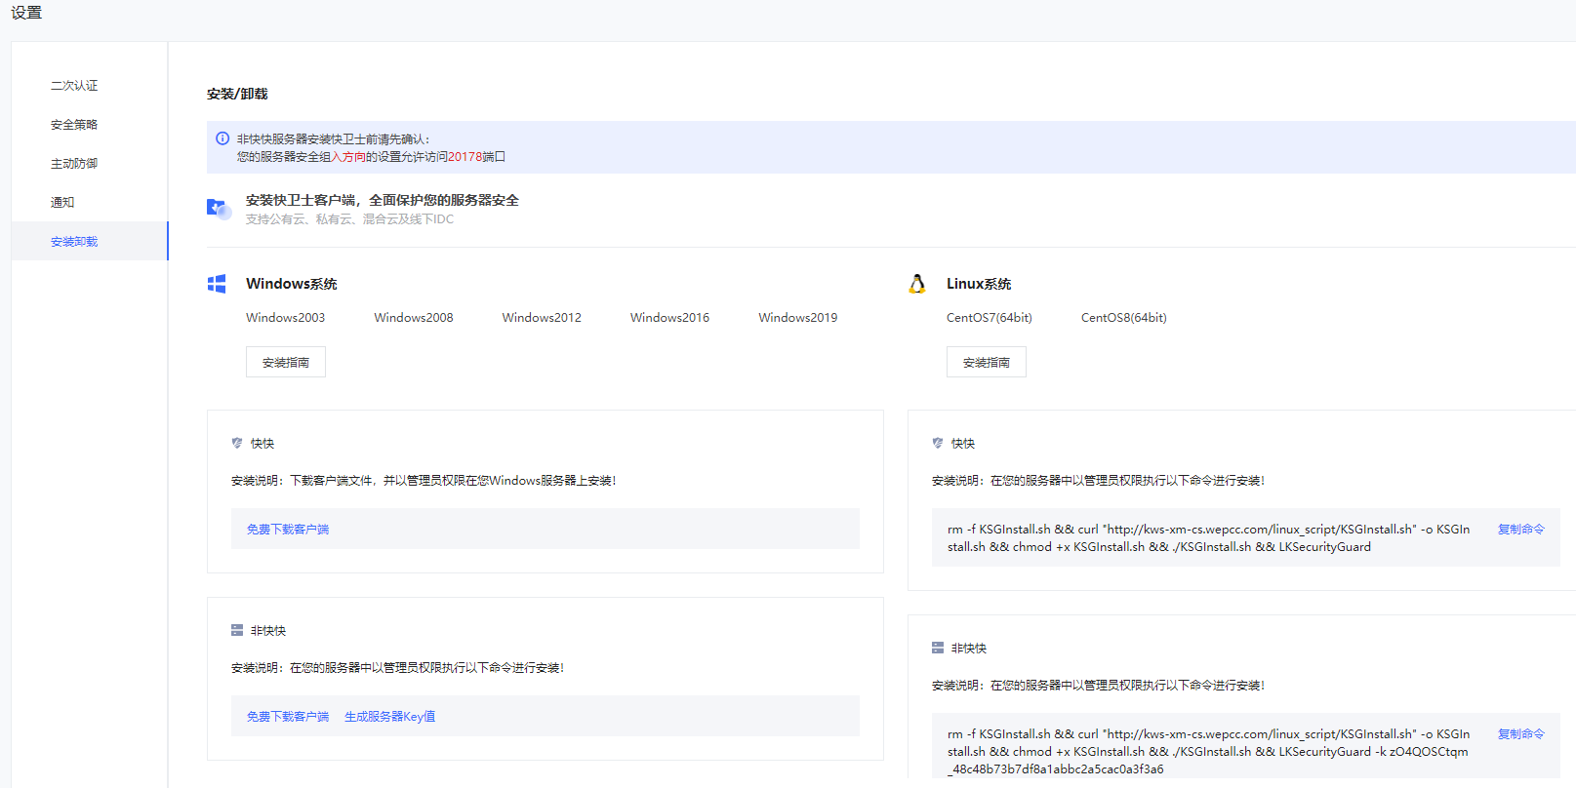

Windows系统服务器安装Agent
- 下载windows安装包
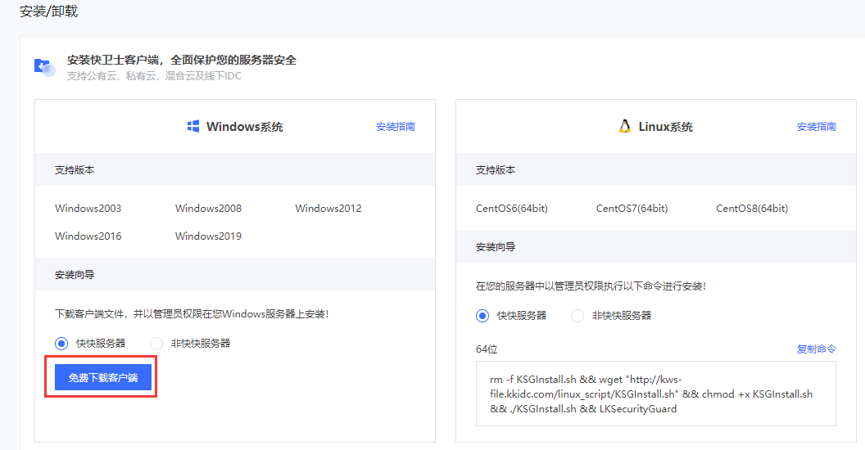
- 将下载的安装包KWSInstall.exe黏贴到对应服务器中，双击根据引导提示进行安装
- 非快快服务器安装完快卫士后需要输入对应KEY值验证后方可安装完成
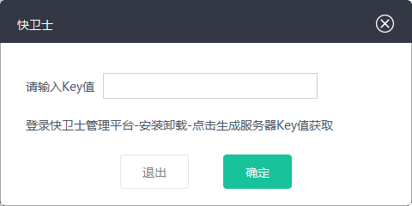
注：1、若您的服务器已安装快卫士agent，点击安装包，可选择卸载当前安装版本或修复至最新版本
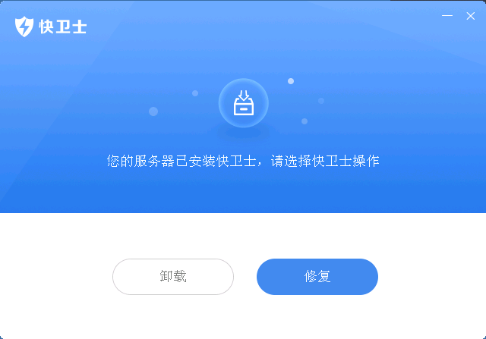
2、若服务器的快卫士agent安装版本低于已安装版本，则无法继续安装
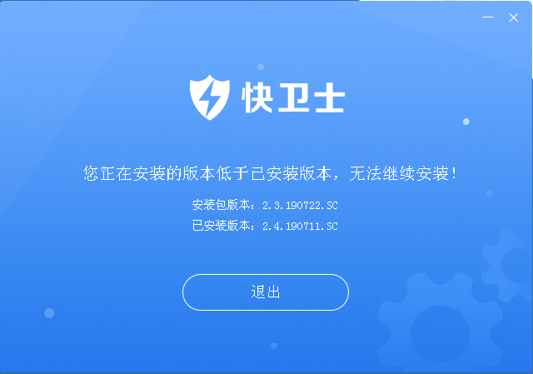
Linux系统服务器安装
- 复制快卫士控制台—安装卸载页面安装命令
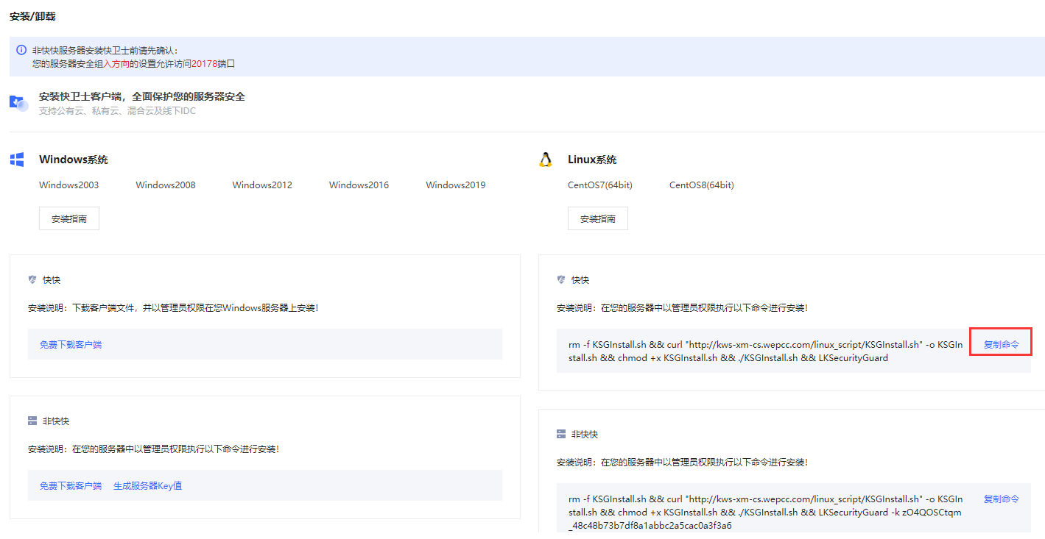
2、远程登录Linux服务器，黏贴命令后进行回车即可安装成功
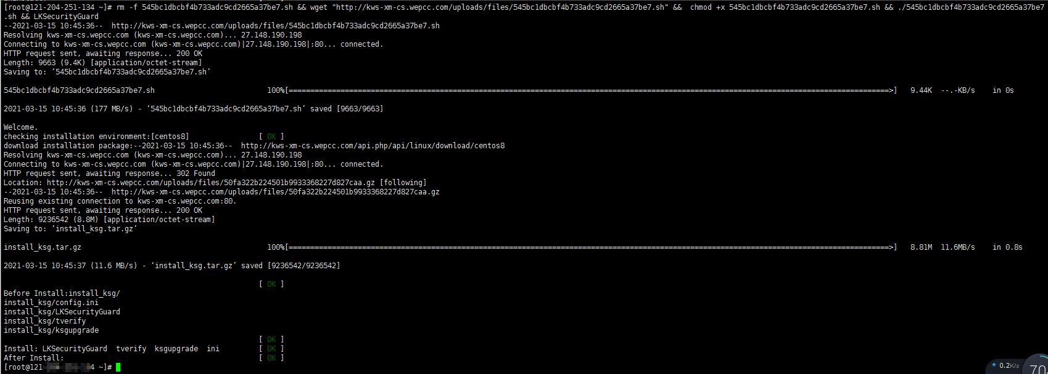

安装完成后，请您登录快卫士控制台确认快卫士Agent的状态是否正常，若状态正常即可直接进行主机管理。若状态异常，参见Agent异常排查。
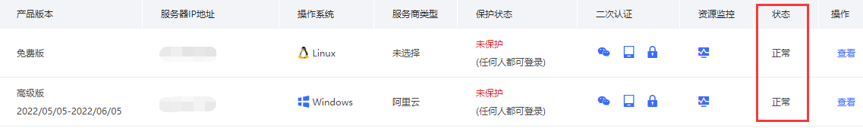

卸载Agent
如果某台服务器无需快卫士提供的安全防护，您可以卸载该服务器上的快卫士Agent。本文介绍如何卸载快卫士Agent。
卸载须知
快卫士是快快网络科技有限公司官方提供的主机安全软件，卸载服务器上的快卫士Agent会产生影响如下：
- 快卫士不再为该服务器提供安全告警服务
- 快卫士不再为该服务器提供非法入侵防护
- 快卫士不再为该服务器提供监控系统资源服务
- 快卫士不再为该服务器提供漏洞、基线检测防护
- 快卫士不再为该服务器提供资产指纹服务
- 快卫士不再为该服务器提供防火墙防护
- 快卫士不再为该服务器提供病毒查杀、防勒索功能
- 快卫士不再为该服务器提供防CC攻击功能
- 快卫士不再为该服务器提供网页防篡改保护
Windows系统服务器手动卸载Agent方式
- 直接在控制面板上，找到程序和功能，在界面上，找到快卫士进行双击，根据界面提示进行卸载。如图：
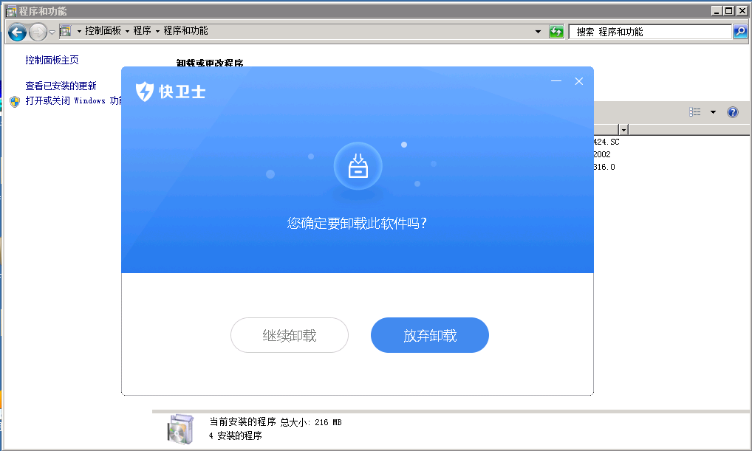
- 双击快卫士Agent安装包进行卸载。
Linux系统服务器手动卸载Agent，操作步骤
1、复制该命令结束快卫士Agent进程
LKSecurityGuard -d
2、复制该命令卸载快卫士Agent
./KSGInstall.sh -u

Agent状态异常排查
如果您已为服务器成功安装快卫士Agent，但在快卫士控制台上扔看到该服务器的状态为非正常状态，则请参照本文排查原因。
当快卫士控制台显示该服务器状态为“错误”时
- Windows系统排查步骤
- 登录服务器上查看快卫士Agent是否被停止，若显示停止可点击启动
- 若快卫士Agent正常运行中，则确认20178端口是否被该服务器自带的防火墙拦截，在自带防火墙中对此20178端口进行放行即可。

注：端口检测命令为 telnet ip地址 端口
非快快服务器若未安装杀毒软件等，可登录对应提供商的服务器控制台中的安全组将20178端口放行。

- Linux系统排查步骤
- 确认进程运行是否正常和端口20178是否畅通
查看进程命令为 ps -ef | grep LKSecurityGuard 将内容与如下图示一致则说明快卫士Agent进程正常运行中
查看端口命令为 netstat -tunl | grep 20178 将内容与如下图示一致则说明20178端口属于正常开启
- 若进程及端口都正常情况下，则检测本地服务器上安装的防火墙是否有涉及TCP 20178端口的配置是否被禁用了通信。例如可登录服务器对应厂商控制台在安全组中对20178端口进行放行。
注：本地常见的防火墙不仅限于iptables、firewall两种，举例这两种防火墙的排查方式，如下图示表明防火墙没有禁用通信端口20178。
命令为 iptables -L
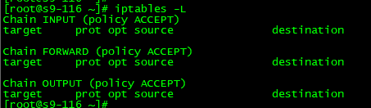
命令为 firewall-cmd --list-ports
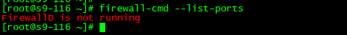
若防火墙的端口配置调整后，则需要重启快卫士才能生效。重启快卫士命令为 LKSecurityGuard

当快卫士控制台显示该服务器状态为“未安装”时
- 确认该服务器是否安装快卫士
- 重启快卫士

总览
快卫士总览页面展示了您的服务器安全风险、安全运营趋势以及主机信息概览等信息，并提供产品升级、续费等设置功能，帮助您对资产进行统一的安全管控。
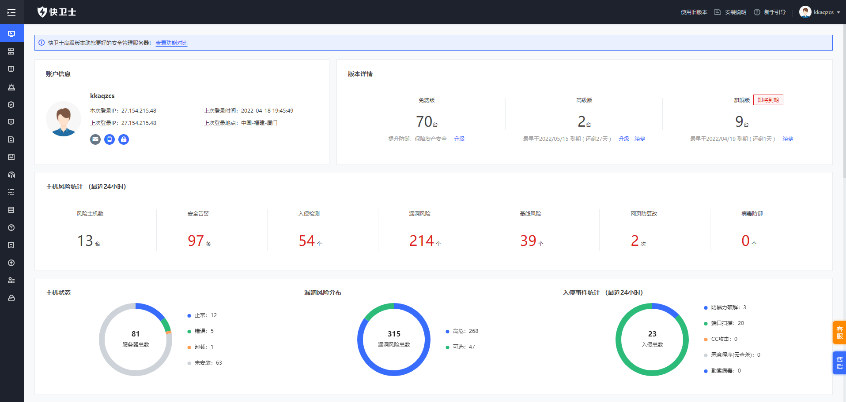
界面说明：
- 用户登录信息：显示当前登录用户、本次登录IP、上次登录IP、上次登录时间和上次登录地点，以及手机、微信、密码的绑定认证情况；
- 版本详情：显示账号下各版本快卫士所对应的主机信息；
- 主机风险统计：显示近24H内风险主机对应的风险类型信息；
- 主机状态：显示当前主机的状态信息；
- 漏洞风险分布：显示当前检测到的所有高危和可选漏洞信息；
- 入侵事件统计：显示近24H内入侵事件的分类数据信息；
- Top5风险主机：显示近7D内风险事件排名前5的主机信息；
- 安全风险趋势图：默认显示近7D内风险事件的趋势情况，可选择近30D的趋势显示信息；
- 安全运营趋势图：查看近7D内处理各类型风险的趋势情况；
- 告警事件：显示最近告警事件内列表情况，最多显示5条；
- 快卫士问答：显示最近用户提问的问题，最多显示5条；
- 产品播报：显示最近产品更新的信息。

服务器管理
快卫士支持采集并记录服务器信息以及服务器上的端口、软件、进程、账户、资源监控、防入侵设置、漏洞基线检测等信息，帮助您全面了解主机运行状态，便于统一管理。

查看服务器信息
快卫士的服务器管理页面提供了所有服务器的相关信息，本文介绍如何了解服务器情况及页面相关操作。
操作步骤
- 登录快卫士控制台
- 在左侧导航栏，单击服务器管理，查看服务器管理页面相关信息
- 同步服务器
您可以单击右上角的同步服务器，拉去最新的服务器资产信息，刷新服务器列表。
- 查看服务器相关信息
如果您想查看某个服务器的信息，您可以使用服务器列表上方提供的搜索功能，通过搜索服务器版本、服务器状态、远程登录保护状态、服务商类型、IP关键字来精确搜索该服务器信息。
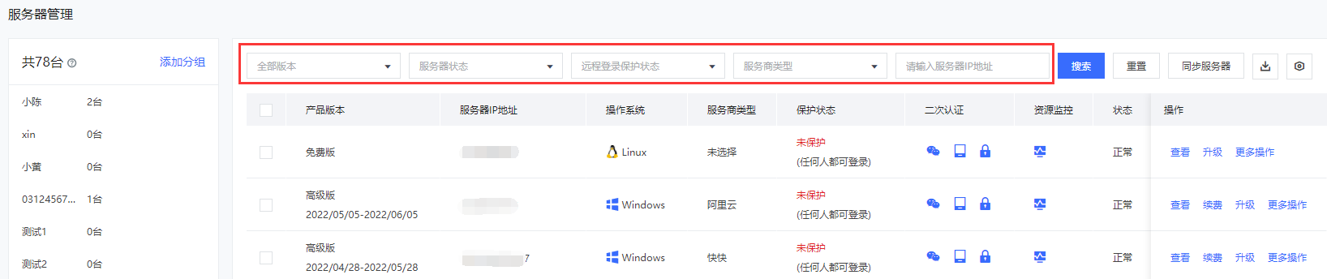

修改服务器保护状态
快卫士的服务器管理页面提供的所有服务器的登录入口保护状态信息，本文介绍如何设置来提供登录防护。
操作步骤
- 登录快卫士控制台
- 在左侧导航栏，单击服务器管理，查看服务器登录保护状态
- 远程登录保护
- 单击对应服务器查看
- 点击远程登录保护
- 根据您的需求来设置远程登录保护验证。
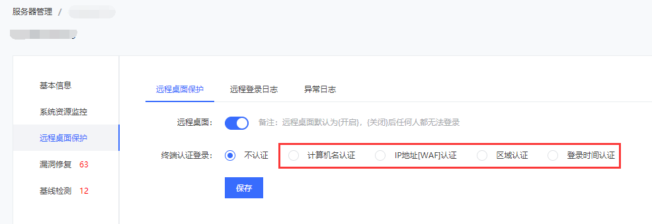
远程登录保护设置包括计算机名认证、IP地址[WAF]认证、区域认证、登录时间认证。
注：Linux系统无法设置计算机名认证。
- 计算机名认证
当您设置计算机名认证时，则只能通过设置的符合要求的计算机名才能认证成功访问对应服务器
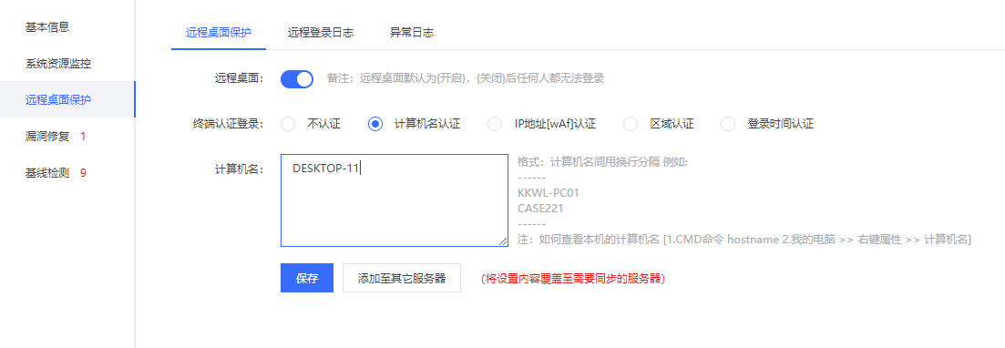
1、单选计算机名认证，填写您需要认证的计算机名，多个计算机名则换行隔开。
2、单击保存按钮。
3、若您需要将配置覆盖至其它服务器，则点击添加至其它服务器，对应的服务器
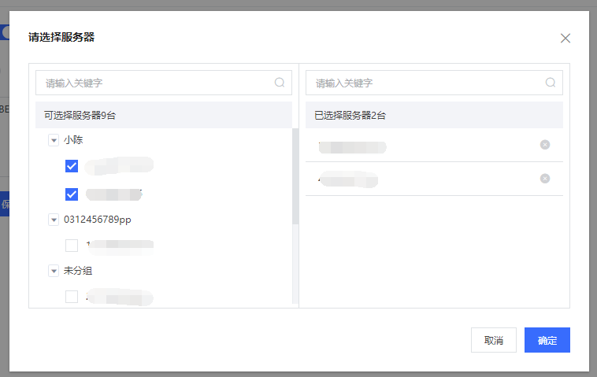
4、用非配置的计算机名远程访问安装Agent的终端电脑，出现以下的提示：
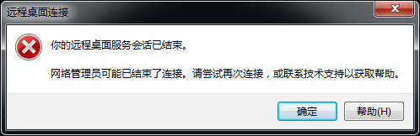
- IP地址[WAF]认证
当您设置IP地址[WAF]认证时，则只能通过设置的符合要求的IP地址才能认证成功访问对应服务器
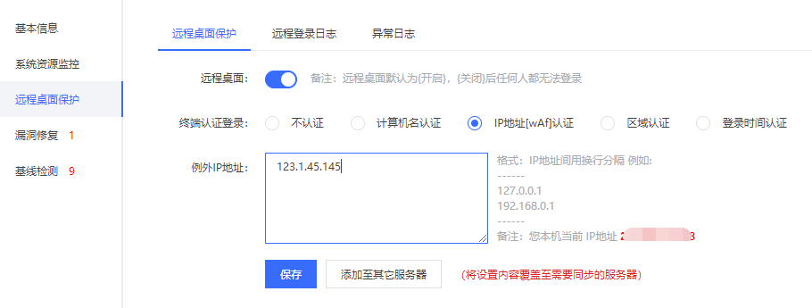
- 单选IP地址[WAF]认证，填写您需要认证的IP地址，多个IP地址则换行隔开
- 单击保存按钮
- 若您需要将配置覆盖至其它服务器，则点击添加至其它服务器，对应的服务器
4、用非配置的IP远程访问安装Agent的终端电脑，出现以下的提示：
- 区域认证
当您设置区域认证，需选择需要认证的省市。未认证前默认全部区域可登录，认证后仅限于当前认证区域可登录
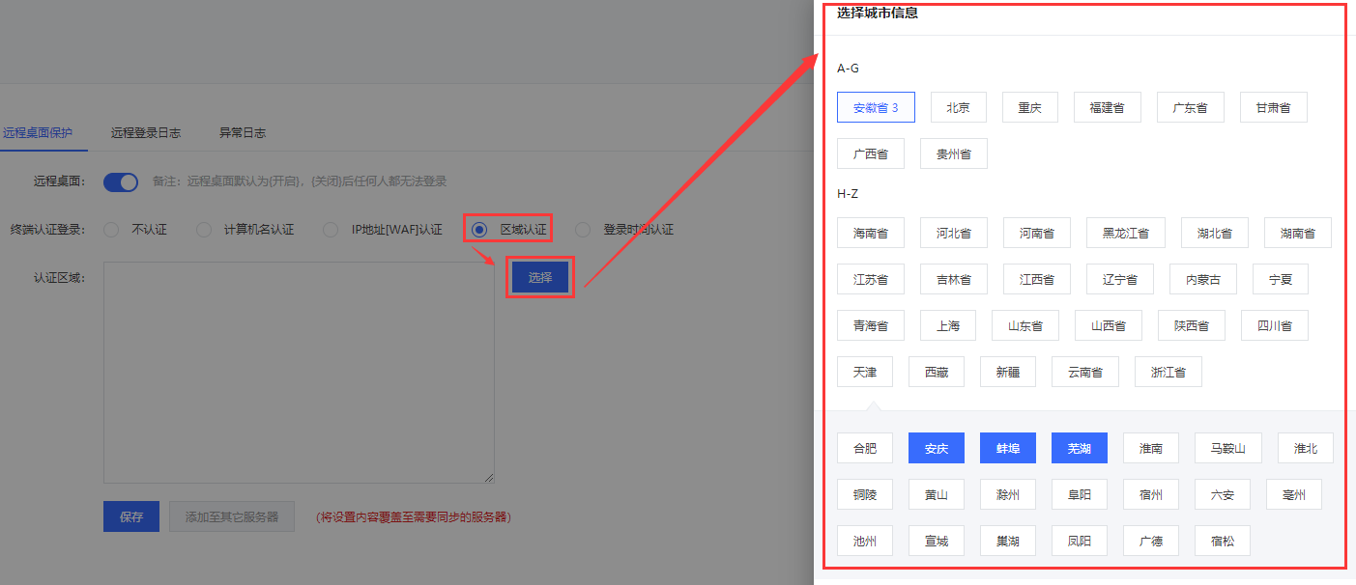
- 单选区域认证，填写您需要认证的省市，可多选
- 单击保存按钮
- 若您需要将配置覆盖至其它服务器，则点击添加至其它服务器，对应的服务器
4、用非配置的区域远程访问安装Agent的终端电脑，出现以下的提示：
- 时间认证
单选登录时间认证，设置需要认证开始和结束时间。认证后超过登录范围的时间就算输入正确密码也无法成功登录。登录时间设置支持跨天设置，例如可设置晚上23:00—凌晨3:00的时间范围。
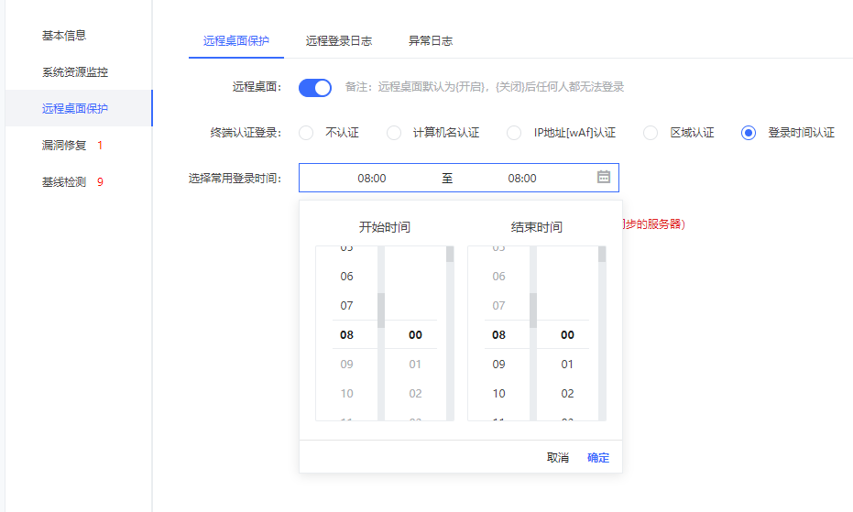
- 单选登录时间认证，填写您需要认证的时间，开始时间需要小于结束时间
- 单击保存按钮
- 若您需要将配置覆盖至其它服务器，则点击添加至其它服务器，对应的服务器
4、用非配置的时间外的时间远程访问安装Agent的终端电脑，出现以下的提示：
- 单服务器二次认证设置
- 单击对应服务器查看
- 在基本信息页面，对二次认证-账号绑定进行设置
- 根据您的需求来设置微信认证、手机认证、二次密码认证。
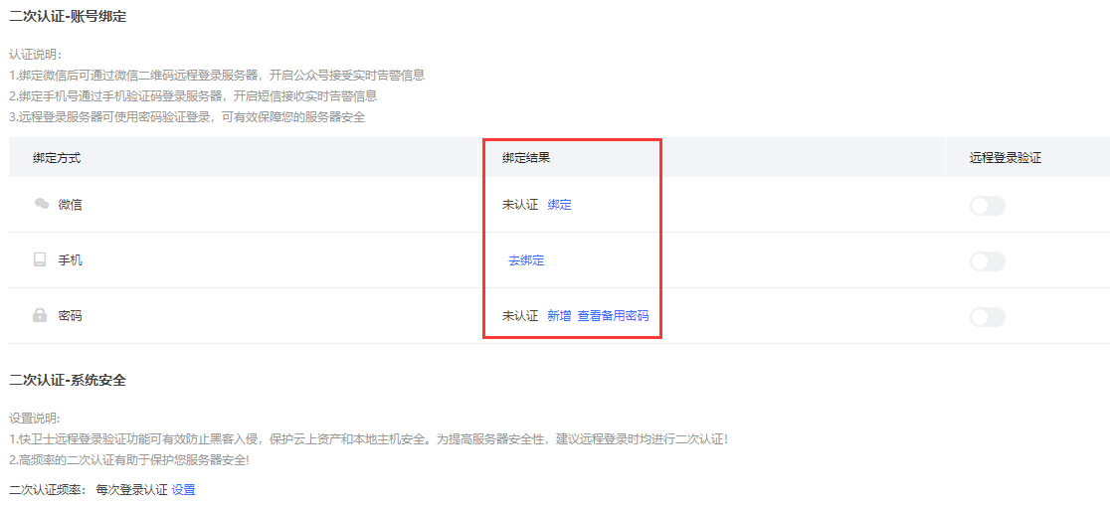
- 微信认证
在您远程服务器且输入正常账号密码登录后，系统将自动弹窗显示微信认证页面，扫描验证成功之后，即可成功登录服务器。
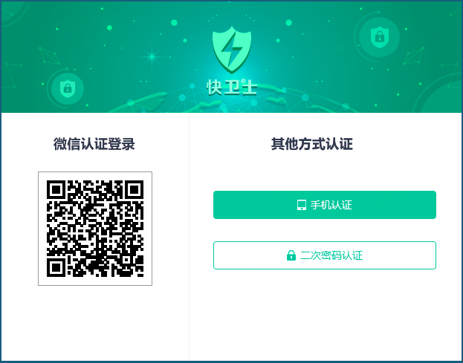
- 微信搜索关注快快网络公众号
- 单击微信绑定按钮
- 打开微信扫一扫，进行扫码绑定
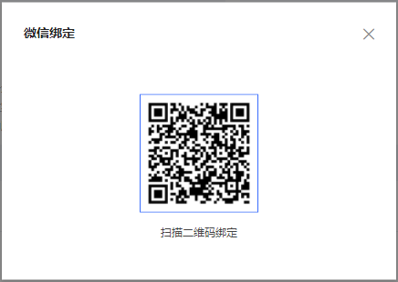
- 绑定成功后将在微信界面显示相关信息。
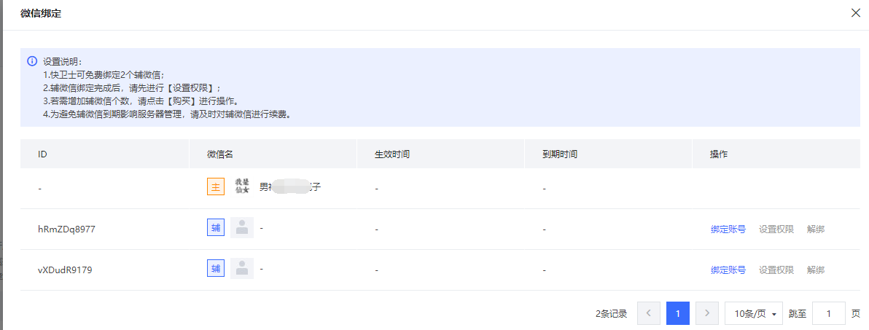
- 将远程登录验证开关进行打开
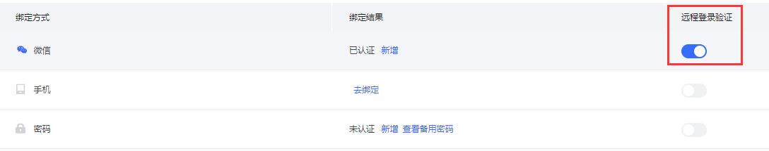
- 手机认证
在您远程服务器且输入正常账号密码登录后，系统将自动弹窗显示手机认证页面，通过输入正确手机验证码后，即可成功登录服务器。
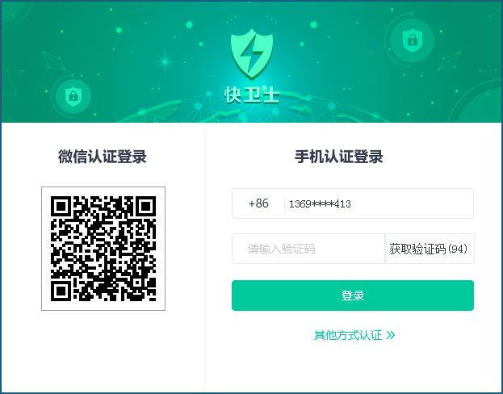
- 点击去绑定按钮
- 输入需要绑定的手机号进行绑定
- 开启远程登录验证按钮
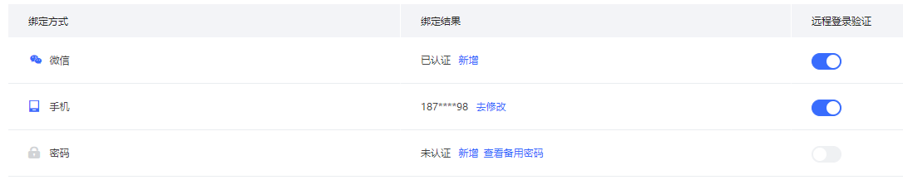
- 二次密码认证
在您远程服务器且输入正常账号密码登录后，系统将自动弹窗显示二次密码认证页面，通过输入正确密码后，即可成功登录服务器。
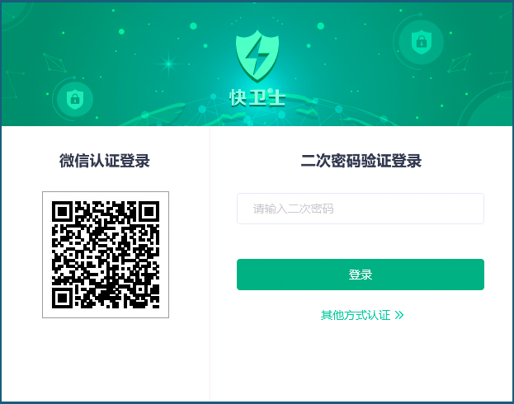
- 点击新增
- 设置二次密码保存
- 开启远程登录验证按钮
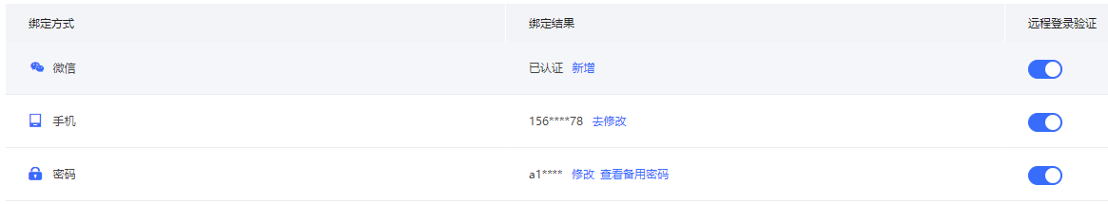
- 备用密码
前提条件：已绑定手机号码
使用场景：当您未设置二次密码验证，登录服务器时出现微信二维码无法显示，手机无法收到验证码时，可通过登录快卫士控制台点击对应服务器的查看备用密码进行获取信息登录。
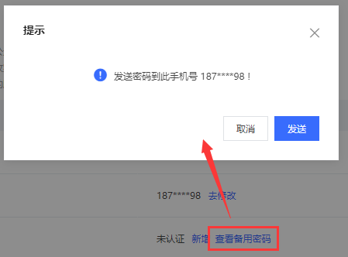
- 二次认证-系统安全
您可针对单台服务器设置远程登录服务器的二次认证的频率。当您设置完二次认证时，系统默认频率为每次登录认证，您可以根据您的使用场景对服务器进行设置认证频率。
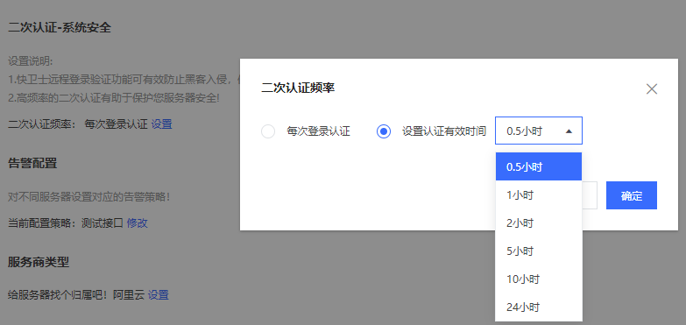

服务器基本管理功能
快卫士服务器管理页面提供管理服务器的基本功能，本文介绍功能的具体使用。
操作步骤
- 登录快卫士控制台
- 在左侧导航栏，单击服务器管理
- 修改端口号
修改远程主机的端口号。您可以在服务器列表选择需要修改的服务器后，点击修改端口号按钮。修改完端口号后需要重启服务器才能生效。
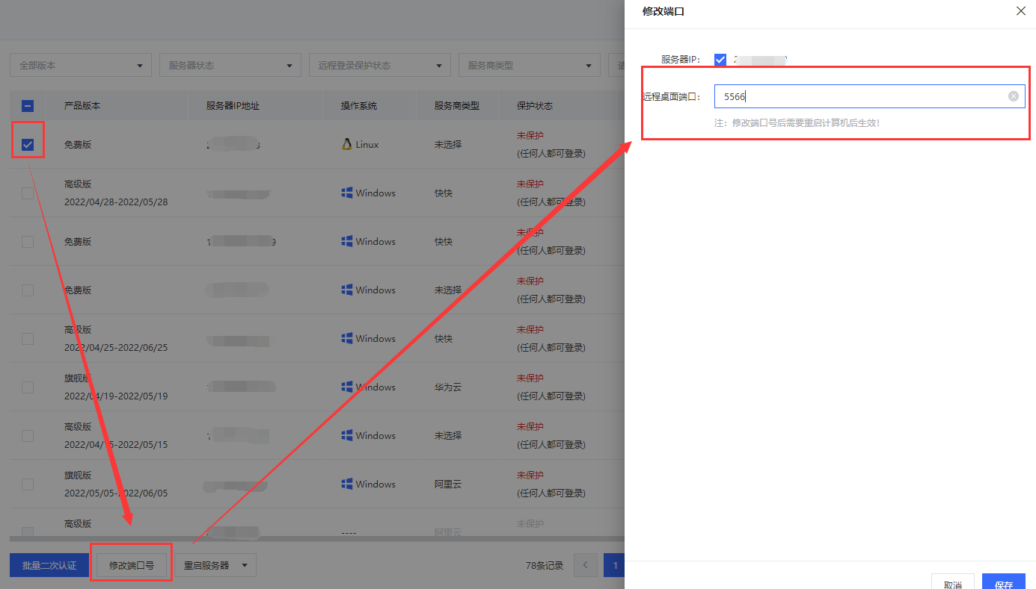
- 重启服务器
您可以在服务器列表选择需要重启的服务器后，点击重启服务器按钮，选择软重启或者硬重启进行服务器重启操作。建议您选择软重启，可以保护服务器上数据完整性。
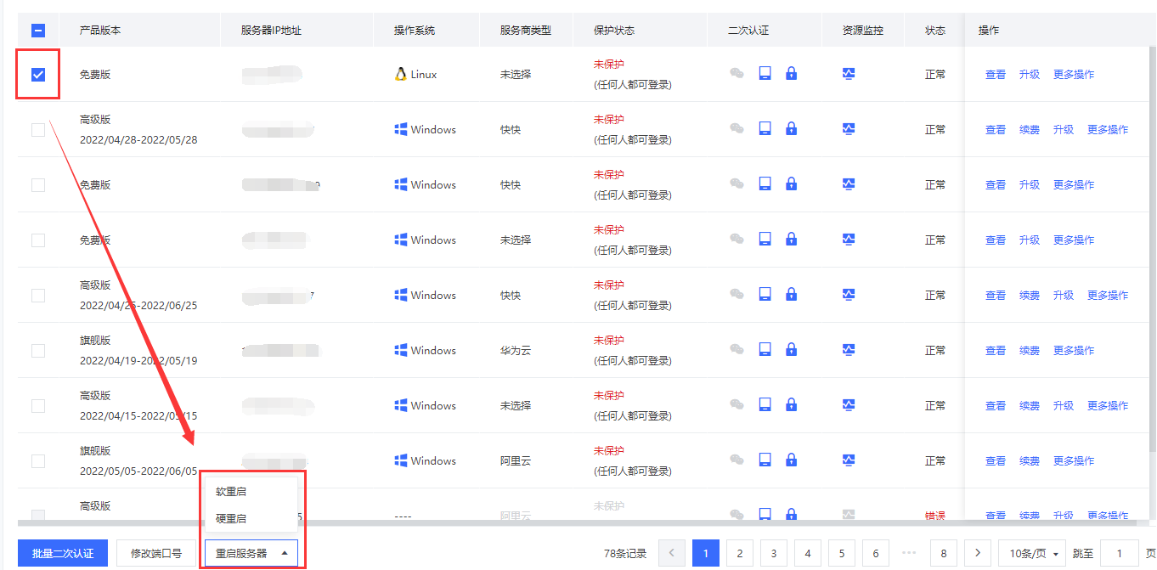
- 修改密码
您可以在服务器列表选择需要远程登录密码的服务器。点击更多操作，选择修改密码按钮。
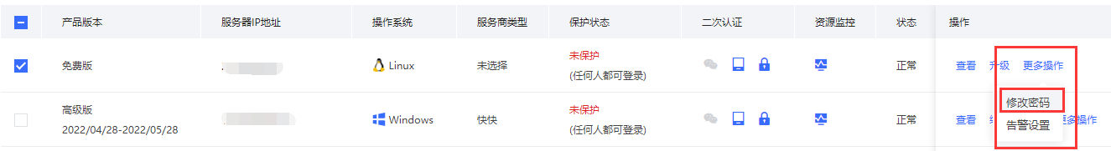
- 告警配置
快卫士系统会对所有服务器执行默认的安全策略。默认策略内容包括CPU告警、单核CPU告警、系统盘容量不足告警、内存告警、网络上传速率告警、网络下载速率告警、默认异常账号告警、非法登录告警、Agent异常离线告警、Agent异常关机告警等。
您也可以根据自己的需求新建或修改安全策略，可对每台服务器设置不同的安全策略。
- 设置安全策略。在左侧导航栏点击设置—安全策略，点击新建或者对原有策略编辑
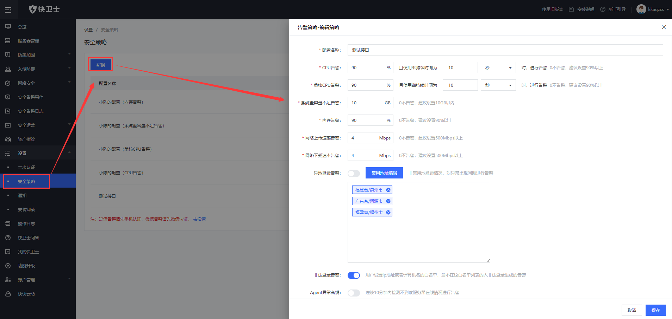
- 服务器列表中对服务器进行告警配置的设置
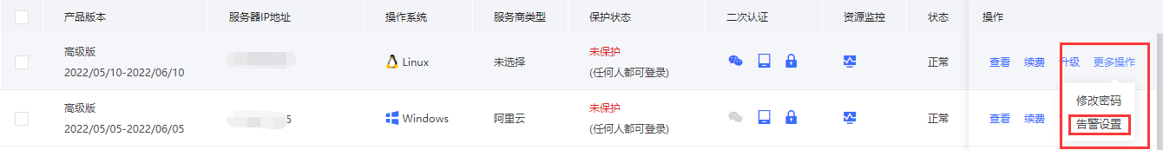
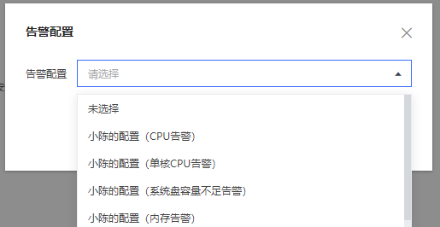

查看单个资产详情
快卫士的服务器管理页面提供了所有服务器的详细信息，包括基本信息、资产指纹、漏洞修复、基线检测等。本文介绍了查看单个服务器的具体操作。
操作步骤
- 登录快卫士控制台
- 在左侧导航栏单击服务器管理
- 查看单个资产详情
在当前资产详情页面，单击基本信息、系统资源监控、远程桌面保护、Windows系统/linux软件漏洞、基线检测查看资产信息。
以下介绍该服务器的相关信息。
- 基本信息：选择各功能页签查看和管理服务器相关信息。
- 资产指纹：查看资产指纹的统计信息。单击对应统计数值可跳转至资产指纹页签查看指纹详细信息。
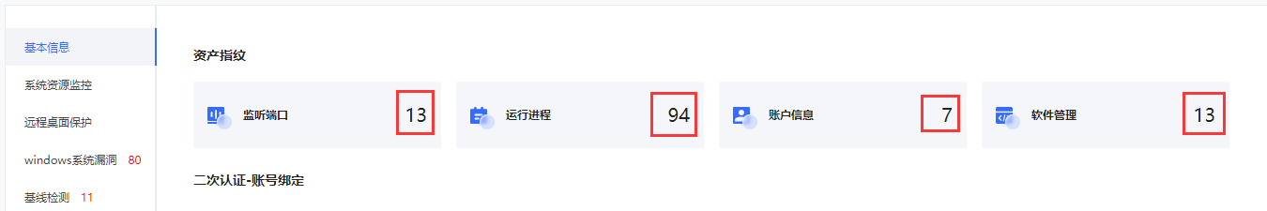
- 二次认证：查看绑定的微信、手机、二次密码及备用密码信息，可针对单台服务器进行验证开启或关闭，同时可设置远程登录验证的频率。
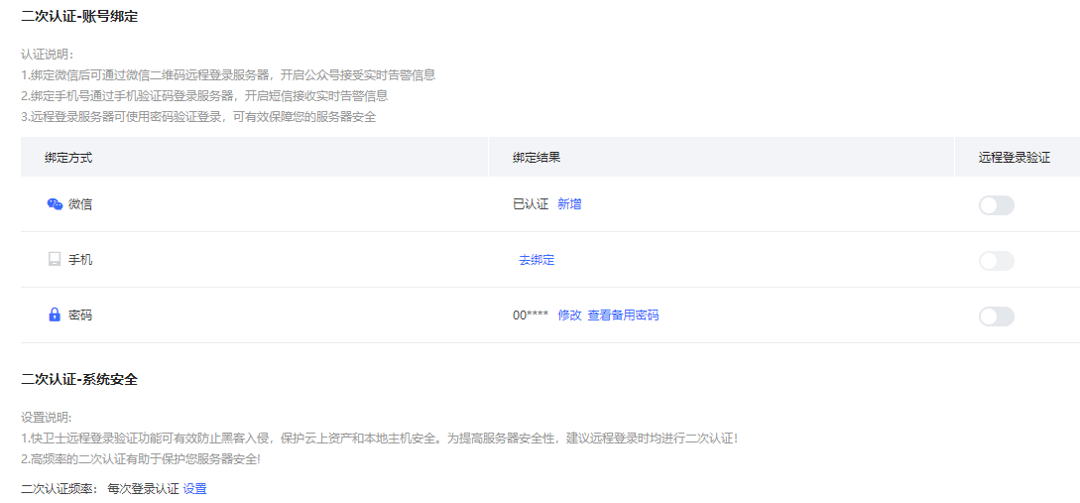
- 服务商类型：可对当台服务器设置厂商归属，便于区分管理。
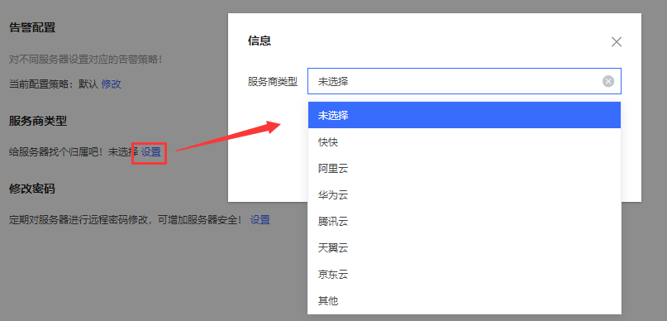
- 系统资源监控：实时监控单台服务器当前CPU、内存、硬盘、流量使用量。
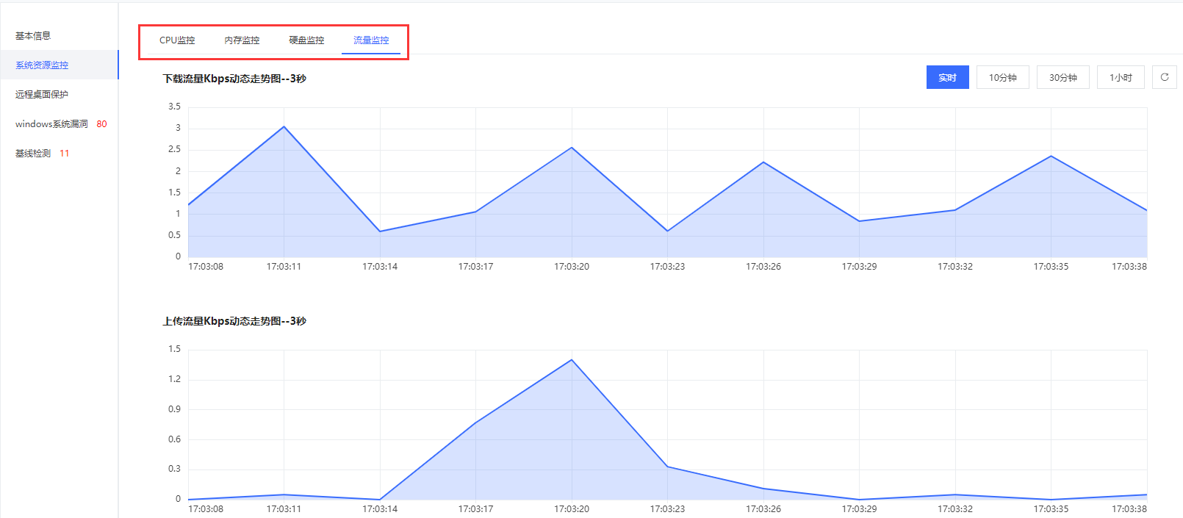
- 漏洞：查看目标服务器下漏洞检测结果。
- 基线检测：查看目标服务器下基线检测结果。

服务续费、升级
快卫士高级版、旗舰版和辅微信服务到期前，您需要及时续费以免影响正常的安全服务。快卫士支持手动续费和按月自动续费。
到期说明
快卫士高级版、旗舰版和仅采购的辅微信增值服务器到期前7天，到期前3天和到期当天，系统会以短信、微信和邮件的方式通知您续费。如果在服务到期前您没有及时续费，那么在服务到期日的次日，您将无法继续使用快卫士高级版、旗舰版或仅采购增值服务器的功能。
快卫士版本手动续费
参照以下步骤，手动为您的快卫士服务器续费：
- 登录快卫士控制台。
- 在左侧导航栏，单击服务器管理。
- 在服务器管理列表中，单击续费。
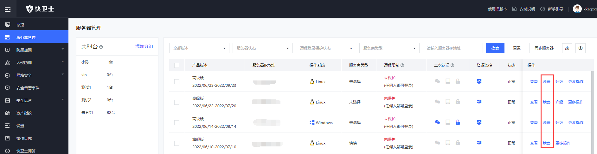
- 确认订单配置，并选择购买时长。
- 进行订单确认后，点击立即支付。
- 完成订单支付。
快卫士版本按月自动续费
如果您需要长期使用快卫士服务，可以开通按月自动续费功能。开通按月自动续费功能后，系统将在资源到期前执行自动续费操作，无需您手动操作续费。推荐您开通按月自动续费，避免因实例到期自动释放后安全防护失效，导致业务面临被黑客入侵的风险。一下是自动续费规则的说明：
- 自动续费将于服务到期前7天开始扣款，请保证账号余额充足，如果您的实例将于明天到期，请进行手工续费操作。
- 设置自动续费后将默认按照最近续费月份进行续费。
您可以参考一下步骤为快卫士服务开启按月自动续费。
- 登录快卫士控制台。
- 在左侧导航栏，单击服务器管理。
- 在服务器管理列表中，单击续费。
- 确认订单配置，并选择购买时长。
- 勾选到期自动续费选项。
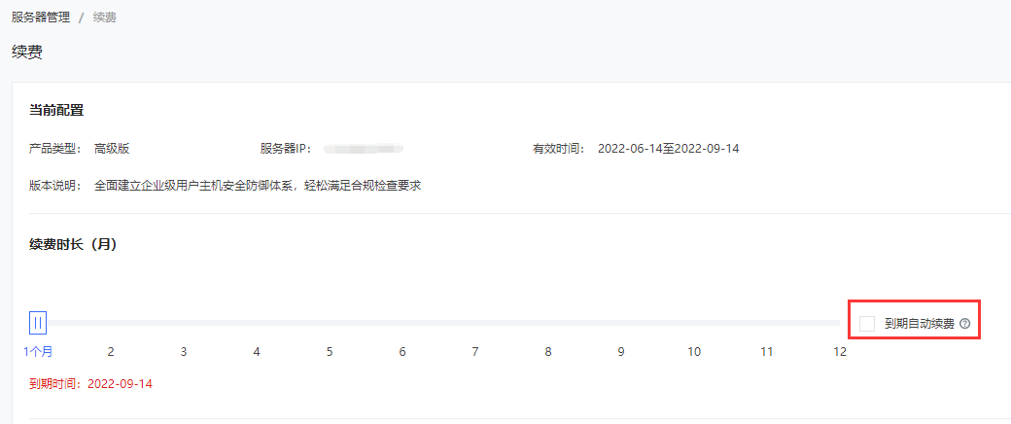
- 进行订单确认后，点击立即支付。
- 完成订单支付。
快卫士版本升级
快卫士的升级默认为当前版本在到期前通过补差价方式进行升级。
参照以下步骤，手动为您的快卫士服务器升级。
- 登录快卫士控制台。
- 在左侧导航栏，单击服务器管理。
- 在服务器管理列表中，单击升级。
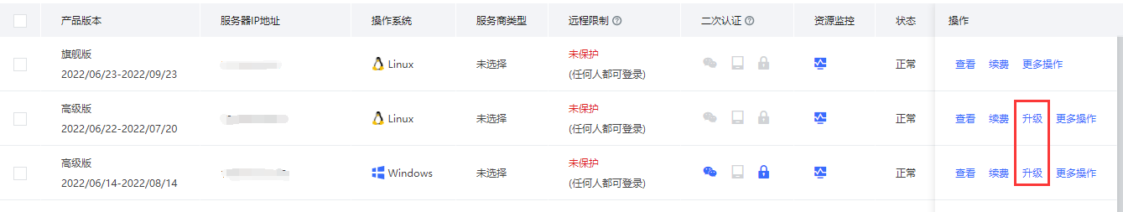
- 选择您需要的升级版本，单击立即购买。
- 完成支付。
辅微信手动续费
参照以下步骤，手动为您的快卫士辅微信续费
- 登录快卫士控制台。
- 在左侧导航栏，单击设置。
- 在二次认证页面中单击微信新增。
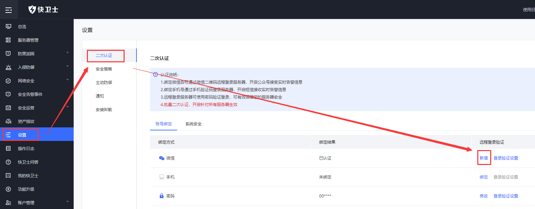
- 点击续费，选择辅微信单击立即支付。
- 进行订单确认后，点击立即支付。
- 完成订单支付。

删除列表中非快快服务器
如果您的非快快服务器已经Agent状态已经非正常（即处于错误、卸载状态），您确认无需快卫士继续防护这台服务器，您也可以直接执行删除操作。卸载的具体操作，请参见卸载Agent。

防黑加固

漏洞修复
快卫士支持对主流漏洞类型进行检测并提供一键修复功能。您可以通过快卫士定期自动扫描或一键手动扫描方式，检测服务器资产的漏洞风险。漏洞修复功能可以帮助您更全面地了解并修复您资产中的漏洞风险。
漏洞修复功能支持的操作系统类型
操作系统类型 | 版本
Windows Server | Windows Server2003、Windows Server2008、Windows Server2012、Windows Server2016、Windows Server2019
CentOS | CentOS 7、CentOS 8

Windows系统漏洞
本文介绍如何查看Windows系统漏洞的相关信息和对Windows系统漏洞进行处理。
- 查看漏洞基本信息
- 登录快卫士控制台。
- 在左侧导航栏，选择防黑加固>漏洞修复。
- 在漏洞修复页面，单击Windows系统漏洞页签。
- 在Windows系统漏洞页签下，查看和管理快卫士检测到的所有Windows系统漏洞信息。
您可以执行以下操作：
- 查看系统漏洞信息
您可在Windows系统漏洞页签下的系统漏洞列表中，查看系统漏洞信息
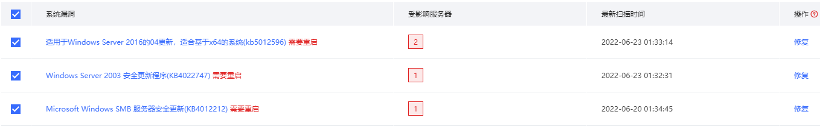
- 查看漏洞的修复紧急程度建议
漏洞的建议修复紧急度用不同颜色的图标表示，图标中的数据表示存在该漏洞所影响的服务器数量。以下是图标颜色和漏洞修复紧急度的对应关系：
红色图标：表示漏洞修复紧急度为高危。
灰色图标：表示漏洞修复紧急度为低危。
- 补丁管理
您可以在系统漏洞内嵌页中查看对应的漏洞详情和漏洞对应的受影响服务器信息。您可以忽略漏洞，快卫士将不再对被忽略的漏洞进行告警。
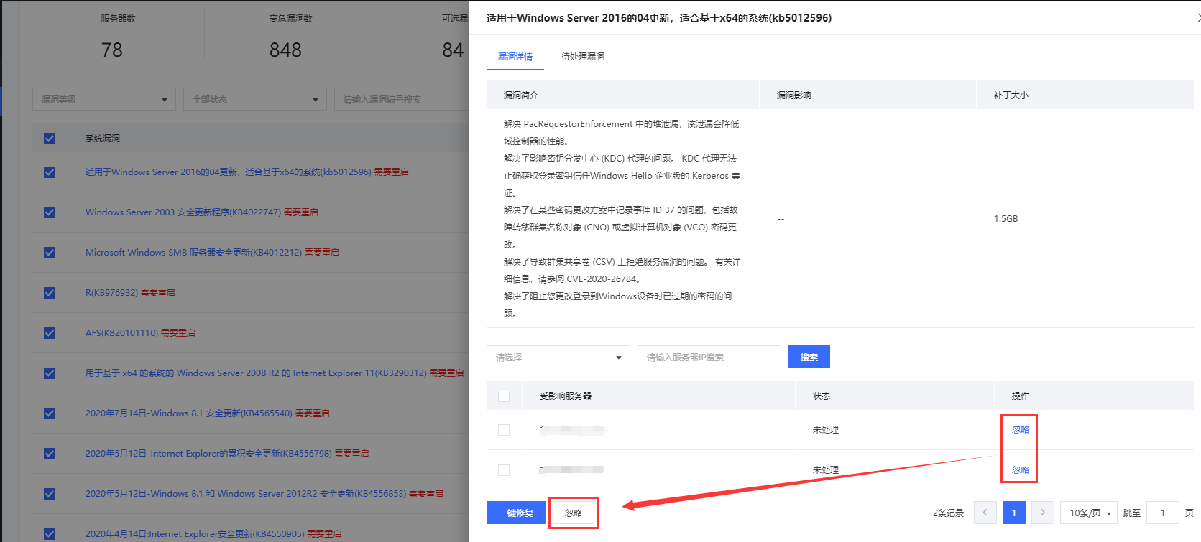
忽略的漏洞会归档到补丁管理中。如需恢复快卫士对忽略漏洞的检测和告警提示，可在补丁管理页面中移除该漏洞。
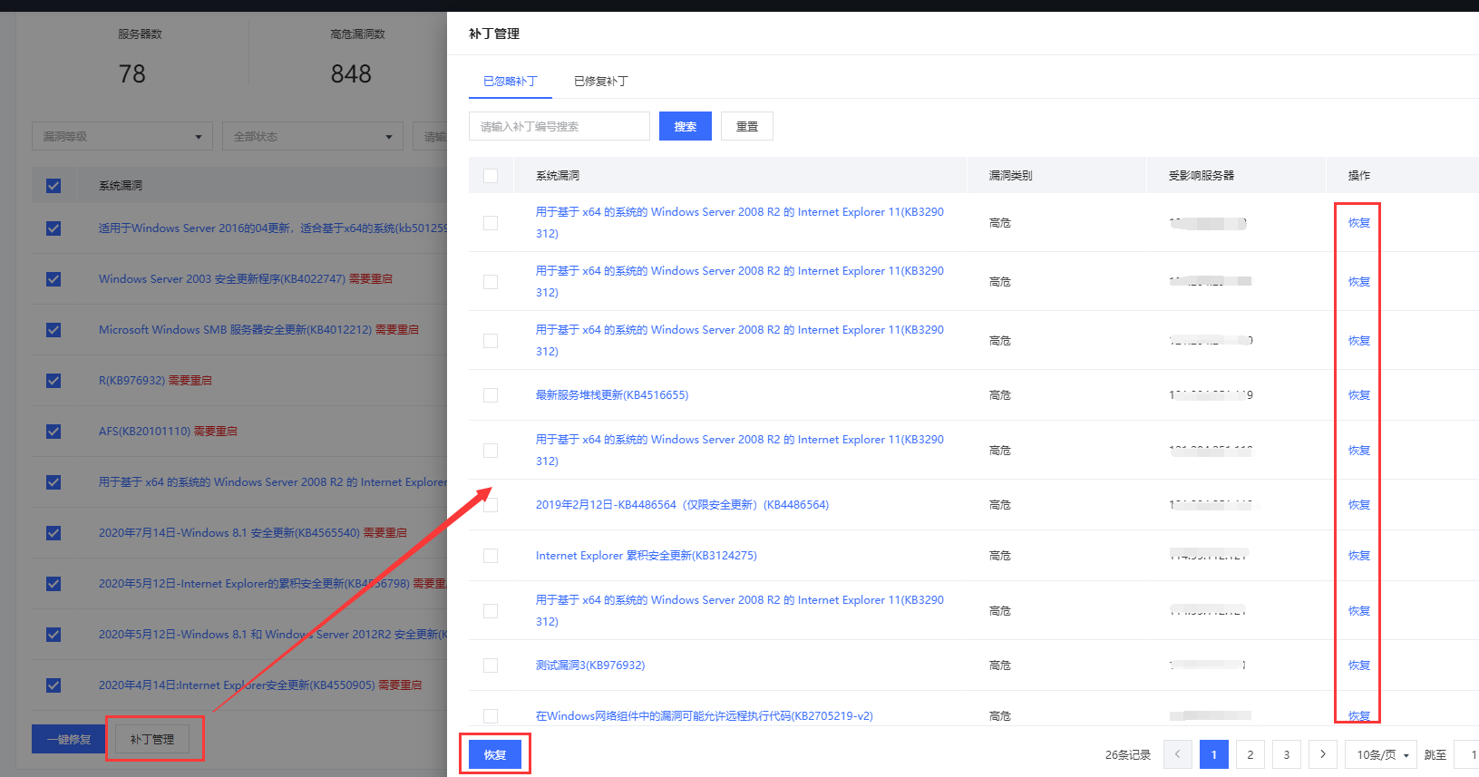
- 搜索漏洞
您可以在Windows系统漏洞页签下，使用一下功能中的一个或者多个组合筛选或搜索目标漏洞：
通过漏洞修复的紧急程序（高危、低危）搜索漏洞。
通过漏洞处理状态（未处理、修复中、修复失败、等待修复）搜索漏洞。
输入漏洞编号搜索漏洞（漏洞编号支持模糊搜索）。
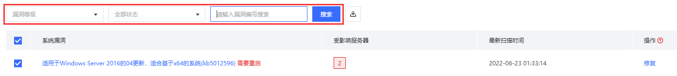
- 导出漏洞
您可在Windows系统漏洞页面，单击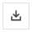图标，将快卫士检测到的对应列表中所有Windows系统漏洞导出并保存到本地。导出的文件为Excel格式。
- 查看漏洞详情和处理漏洞
- 登录快卫士控制台。
- 在左侧导航栏中，选择防黑加固>漏洞修复。
- 在漏洞修复页签中，单击Windows系统漏洞页签。
- 在Windows系统漏洞列表，单击系统漏洞名称或者系统漏洞对应操作栏的修复，可展开漏洞详情面板。您可以查看该漏洞的漏洞详情和待处理漏洞数量及待处理漏洞关联服务器。
- 在漏洞详情面板中，查看漏洞详情并处理漏洞。
您可以根据需要执行以下操作：
- 在漏洞详情页签下，查看该漏洞详情说明。在待处理漏洞页签下，直接跳至漏洞详情下的漏洞影响服务器列表。您可以漏洞影响的服务器列表，查看该漏洞影响的所有服务器、漏洞的状态等信息，并可对漏洞执行一键修复或忽略的操作。
- 查看漏洞详细状态。
修复成功：漏洞已执行一键修复并修复成功。
未修复：漏洞待修复。
修复中：漏洞正在修复处理中。
修复失败：漏洞修复失败，可能因为漏洞文件已被修改或漏洞文件已不存在。

Linux软件漏洞
本文介绍如何查看Linux软件漏洞的相关信息和对Linux软件漏洞进行处理。
- 查看漏洞基本信息
- 登录快卫士控制台。
- 在左侧导航栏，选择安全防范>漏洞修复。
- 在漏洞修复页面，单击Linux软件漏洞页签。
- 在Linux软件漏洞页签下的漏洞列表中，查看快卫士检测到的Linux软件漏洞关联的漏洞名称。
您还可以执行以下操作：
- 查看漏洞名称信息
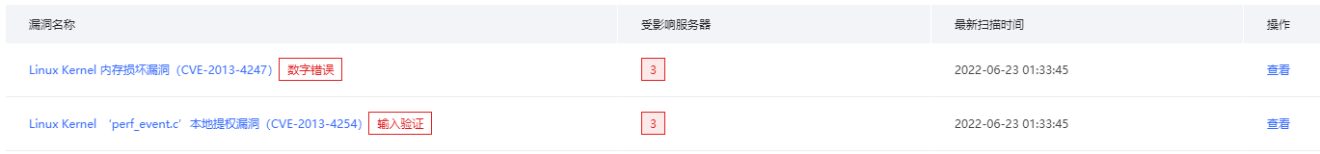
- 查看漏洞的修复紧急程度和影响服务器数量
漏洞的建议修复紧急度用不同颜色的图标表示，图标中的数据表示存在该漏洞所影响的服务器数量。以下是图标颜色和漏洞修复紧急度的对应关系：
红色图标：表示漏洞修复紧急度为高危。
橙色图标：表示漏洞修复紧急度为中危。
灰色图标：表示漏洞修复紧急度为低危。
- 补丁管理
您可以在漏洞名称面板中查看对应的漏洞详情和漏洞对应的受影响服务器信息。您可以忽略漏洞，快卫士将不再对被忽略的漏洞进行告警。
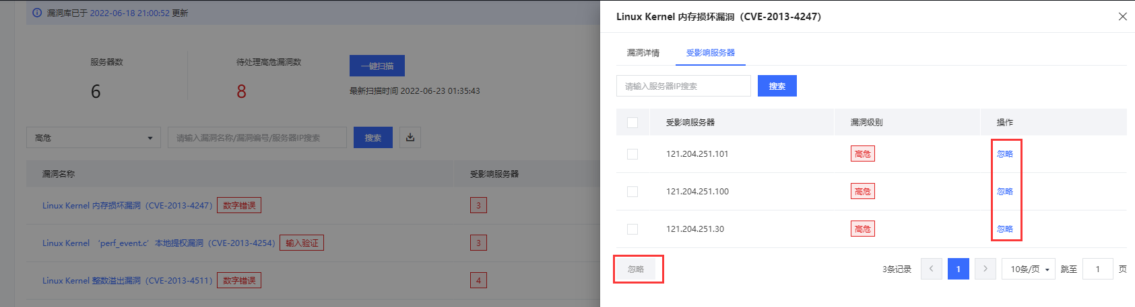
忽略的漏洞会归档到补丁管理中。如需恢复快卫士对忽略漏洞的检测和告警提示，可在补丁管理页面中移除该漏洞。
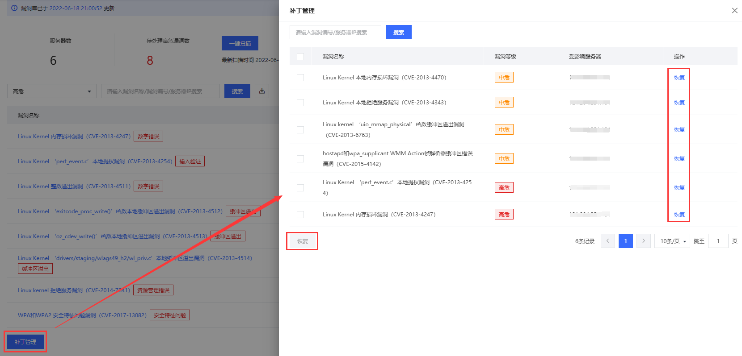
- 搜索漏洞
您可以在Linux软件漏洞页签下，使用以下功能中的筛选或搜索目标漏洞：
通过漏洞修复的紧急程序（高危、中危、低危）搜索漏洞。
输入漏洞名称、编号、服务器IP搜索漏洞（支持模糊搜索）。
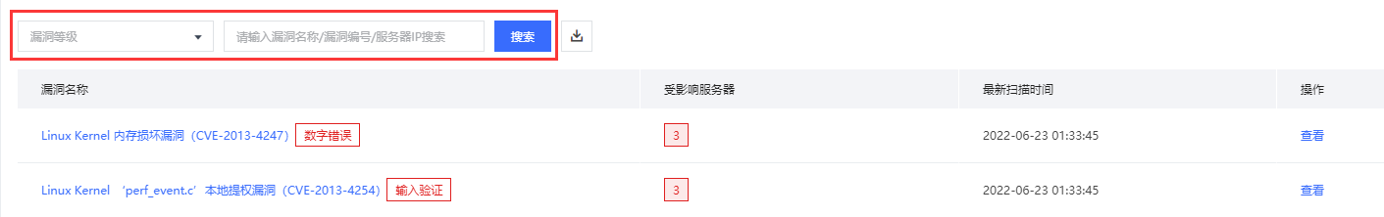
- 导出漏洞
您可在Linux系统漏洞页面，单击图标，将快卫士检测到的对应列表中所有Linux系统漏洞导出并保存到本地。导出的文件为Excel格式。
- 查看漏洞详情和处理漏洞
- 登录快卫士控制台。
- 在左侧导航栏中，选择防黑加固>漏洞修复。
- 在漏洞修复页签中，单击Linux软件漏洞页签。
- 在Linux软件漏洞列表，单击漏洞名称或者漏洞名称对应操作栏的查看，可展开漏洞详情面板。您可以查看该漏洞的漏洞详情和受影响服务器信息。
- 在漏洞详情面板中，查看漏洞详情并根据修复建议进行手动修复漏洞。
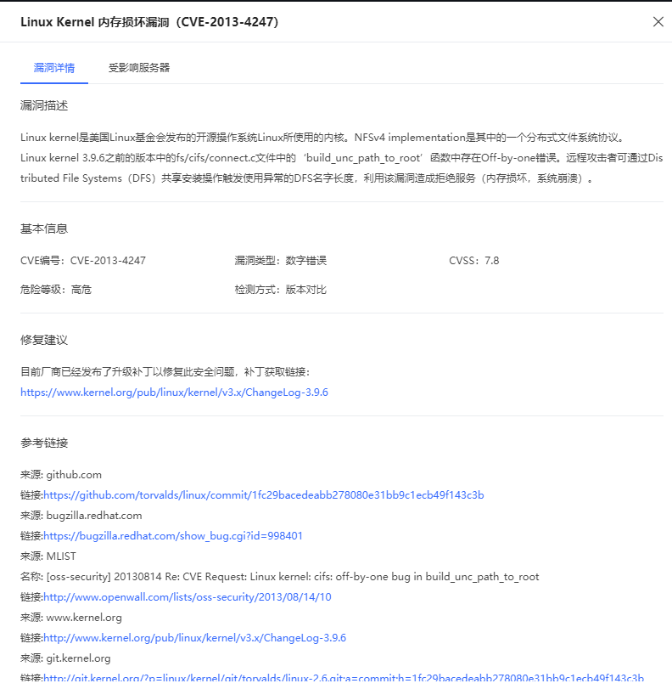
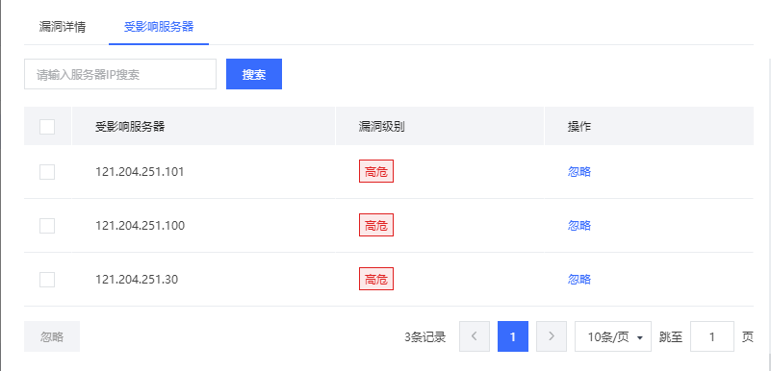

基线检测
基线检测功能针对服务器操作系统进行安全检测，并提供检测结果说明和加固建议。基线检查功能可以帮您进行系统安全加固，降低入侵风险并满足安全合规要求。
快卫士的基线检测功能支持检测操作系统的弱口令、账号权限、身份鉴别、密码策略、访问控制、安全审计和入侵防范等安全配置，并提供检测结果，针对存在的风险配置给出加固建议。
限制说明
基线检查功能为快卫士的增值服务，仅高级版和旗舰版用户可开通和使用该服务。免费版用户需先升级到高级版或旗舰版才可使用基线检查功能。
执行基线检测
前提条件：您已购买快卫士高级版或旗舰版，仅高级版和旗舰版支持基线检测功能。
基线检测方式
快卫士基线检测功能支持周期性自动检测和即时手动检测。
周期性自动检测：快卫士默认每天凌晨2点自动执行基线检查。
即时手动检测：您可以在基线检测页面进行立即检查，实时查看服务器中是否存在对应的基线风险。
即时手动检测步骤
- 登录快卫士控制台。
- 在左侧导航栏单击防黑加固>基线检测。
- 点击立即检查，选择需要检测的服务器执行。
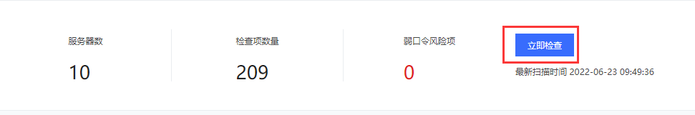
- 在基线检查结果列表中查看具体的基线风险项
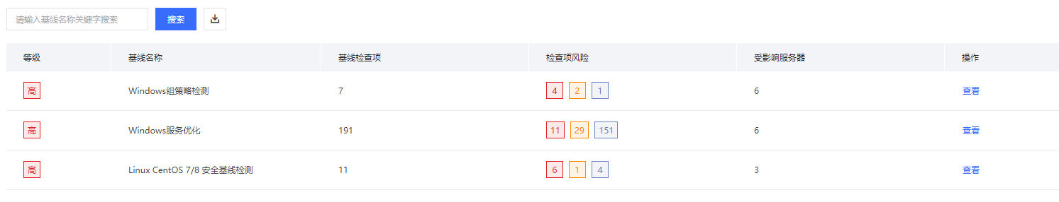

入侵防御

病毒防御
病毒防御功能是快卫士提供的病毒查杀处理方案，可有效清理服务器上的各类恶意威胁。本文为您介绍如何使用病毒防御功能。
支持的扫描查杀的病毒类型
勒索病毒、木马程序、蠕虫病毒、挖矿程序、钓鱼程序、黑客工具、溢出程序、恶意文件、广告程序、病毒种植程序、僵尸网络、漏洞利用程序、间谍软件、恶作剧病毒、hack工具程序、恶意软件、远程文件下载程序、键盘记录器程序。
版本限制
病毒防御功能为快卫士的增值服务，仅高级版和旗舰版用户可开通和使用该服务。免费版用户需先升级到高级版或旗舰版才可使用病毒防御功能。
扫描病毒
- 立即扫描
- 登录快卫士控制台，在左侧导航栏，选择入侵防御>病毒防御。
- 在病毒防御页面，点击重新扫描。若您是首次进行病毒扫描，则单击开始扫描。
- 在选择服务器对话框，选择需要扫描的服务器，然后单击确定。扫描完成预计需要2~5分钟，请您耐心等待。扫描完成后，建议您及时查看并处理扫描结果。
- 自动扫描
- 在病毒防御页面，单击右上角自动扫描设置。
- 在扫描规则页面设置扫描病毒的周期、执行具体时间和要扫描的服务器。然后单击确定。快卫士会按照您设置的扫描病毒周期、执行具体时间对要扫描的服务器执行自动扫描病毒。
处理告警
病毒扫描完成后，建议您及时处理病毒扫描所产生的告警，以确保您的服务器不受恶意病毒的威胁。
- 登录快卫士控制台，在左侧导航栏，选择入侵防御>病毒防御。
- 在病毒防御页面，单击立即处理。
- 在检测结果列表中定位到需要处理的告警，单击操作列的立即处理。如果需要同时处理多个告警，您可以选择需要处理的告警，单击一键处理。
- 在请选择处理方式对话框中选择处理方式，然后单击确认。
处理方式 | 说明
隔离查杀 | 选择隔离查杀后，该程序无法执行"读/写"操作，同时该程序的进程将被立即终止并列入文件隔离箱中。
加入白名单 | 如果告警为误报，您可以将该进程加入白名单。进程加入白名单后，当再次发生相同异常时不再进行告警，请谨慎操作。
忽略 | 忽略本次处理，当发生相同异常时，将再次警告。

防勒索
防勒索病毒已成为网络安全最大的威胁之一。快卫士针对勒索病毒，提供了通用的反勒索解决方案，该方案帮您解决服务器被勒索病毒入侵的后顾之忧。
版本限制
防勒索功能为快卫士的增值服务，仅高级版和旗舰版用户可开通和使用该服务。免费版用户需先升级到高级版或旗舰版才可使用防勒索功能。
勒索病毒防护原理
- 实时防御已知勒索病毒
快卫士实现了对大量已知勒索病毒的实时防御，在服务器被病毒感染的第一时间拦截勒索病毒，避免发生文件被病毒加密而进行勒索的情况。
- 诱捕、拦截新型未知勒索病毒
通过放置诱饵的方式，快卫士实时捕捉可能存在的勒索病毒行为。针对新型未知的勒索病毒，一旦识别到有异常加密行为发生，会立即拦截，同时通知您进行排查清理。
- 支持恢复被病毒感染文件
快卫士在对勒索病毒进行防御的同时，还支持文件云端备份服务，能定期对指定文件进行备份，支持按时间或文件版本恢复服务器数据。在发生极端情况导致文件被加密时，能够通过文件恢复的方式找回数据，确保服务器数据的安全。

网页防篡改
网页防篡改可实时监控网站目录并通过备份恢复被篡改的文件或目录，保障重要系统的网站信息不被恶意篡改，防止出现挂马、黑链、非法植入恐怖威胁、色情等内容。
版本限制
网页防篡改功能为快卫士的增值服务，仅旗舰版用户可开通和使用该服务。免费版、高级版用户需先升级到旗舰版才可使用网页防篡改功能。
防护原理
快卫士Agent通过自动化采集获取被保护的服务器中写防护目录下文件的进程列表，实时识别异常进程和异常文件变动，并对导致异常文件变动的进程进行阻断，同时发送告警。
正常进程加入白名单防止被拦截
您可以在快卫士控制台的入侵防御>网页防篡改页面的告警列表中，查看快卫士检测出的异常文件变动告警、异常进程和该进程尝试写文件的次数。如果您确定改异常文件相关的进程是正常的业务，可将该进程添加到白名单中。网页防篡改功能不再对加入到白名单中的进程进行拦截。
限制条件
- 每台服务器对应一条防护策略。
- 每个被防护的目录大小不超过25G。
操作步骤
- 登录快卫士控制台。
- 在左侧导航栏，选择入侵防御>网页防篡改。
- 在网页防篡改页面，单击防护管理页签。
- 在防护管理页签单击添加服务器防护，将需要保护的服务器添加到网页防篡改防护列表中。
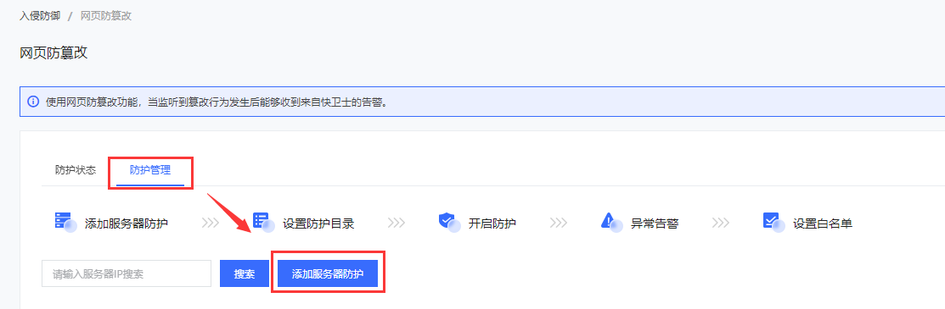
- 在创建添加网页防篡改对话框中选择目标服务器。
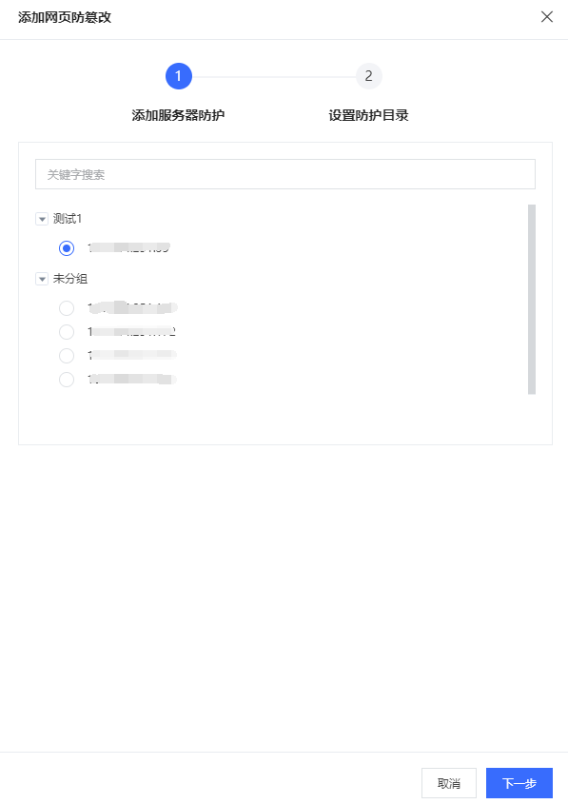
- 单击下一步，进入添加防护目录页签
- 在添加防护目录页签中，完成以下配置。
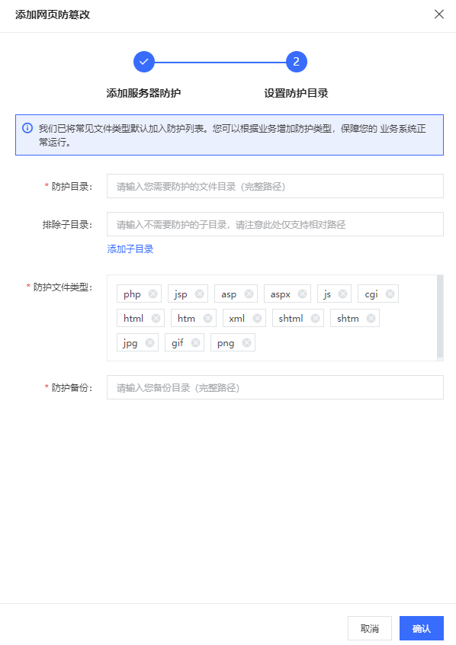
- 单击确认，完成添加服务器和目录的操作。
- 在防篡改防护列表中，单击目标服务器的防护状态开关，为该服务器开启防护服务。
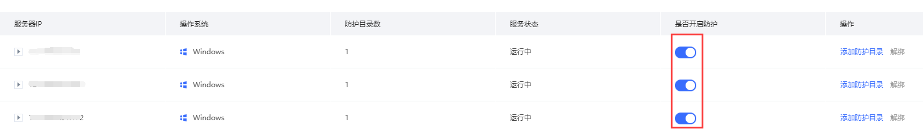
后续操作
为服务器开启网页防篡改保护后，您可在网页防篡改页面，查看快卫士为您检测到的网页篡改事件和告警信息。
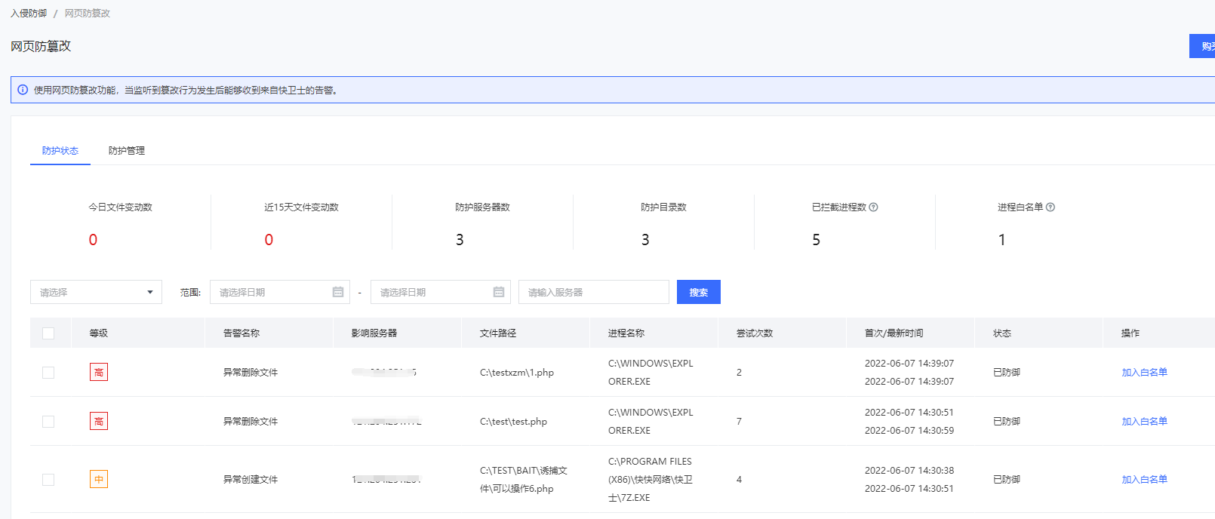

网络安全

安全防火墙
安全防火墙是一种虚拟防火墙，用于控制服务器的入流量和出流量。具备状态检测和数据包过滤能力，您可以配置安全规则在云端划分安全区域。
版本限制
安全防火墙功能为快卫士的增值服务，仅高级版和旗舰版用户可开通和使用该服务。免费版用户需先升级到高级版或旗舰版才可使用安全防火墙功能。
安全防火墙特性
- 一台服务器至少属于一个安全规则，可以同时加入多个安全规则。
- 一个安全规则可以管理多台服务器。
- 安全规则默认访问策略：出入方向均允许所有访问请求，您可按需手动添加允许或拒绝策略的规则。
- 每条安全规则可配置2000条规则数。
- 规则优先级默认为1，您可进行修改。优先级数值越小，优先级越高。优先级范围为1~100。
- 支持协议：全部、TCP、UDP、ICMP。
场景说明
当两条安全规则的协议类型、端口范围、授权策略、授权对象都相关。则
- 优先级相同：拒绝策略的规则优先生效，允许策略的规则不生效。
- 优先级不同：优先级搞的规则生效。
安全规则建议
- 不建议为每台服务器单独设置一个安全规则，建议将具有相同安全保护需求的服务器加入同一安全规则。
- 建议用户设置简洁的安全规则。如果给一台服务器分配了多个安全规则，有可能导致服务器同事遵循数百条安全设置，设置设置变更都可能引起网络不通的故障。
- 添加安全规则时遵循最小授权原则。例如选择开放具体的端口，如80/80。不要设置为端口范围，如1/80，添加安全规则时，谨慎授权0.0.0.0/0（全网段）访问源。
操作步骤
- 登录快卫士控制台。
- 在左侧导航栏，网络安全>安全防火墙中。
- 点击创建安全规则，填写安全规则名称及备注，同时直接开始添加安全规则条数。
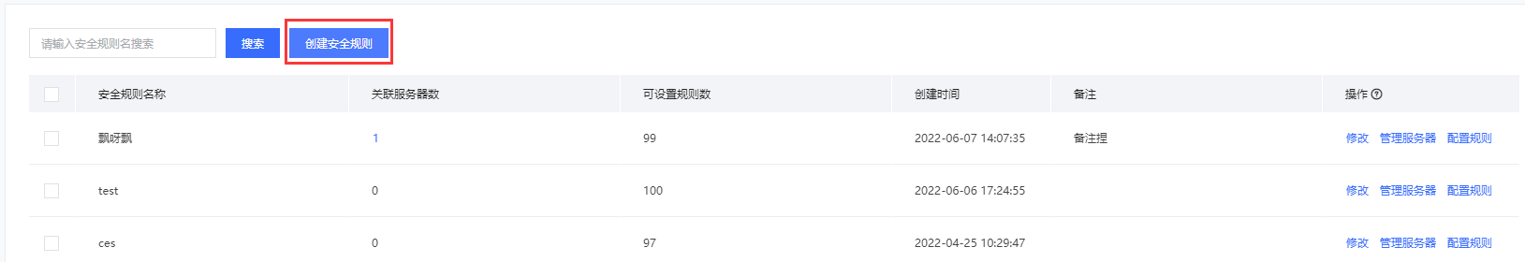
- 勾选对应安全规则即可点亮左下角删除，可对规则进行删除。但需注意，若规则中有绑定服务器，则需要先将规则下的服务器移除后方可删除成功。

- 点击安全规则操作列表中修改，对安全规则名称和备注进行修改。
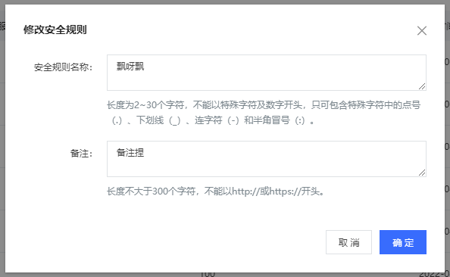
- 点击安全规则操作列表中管理服务器，可对安全规则进行服务器的添加及移除。
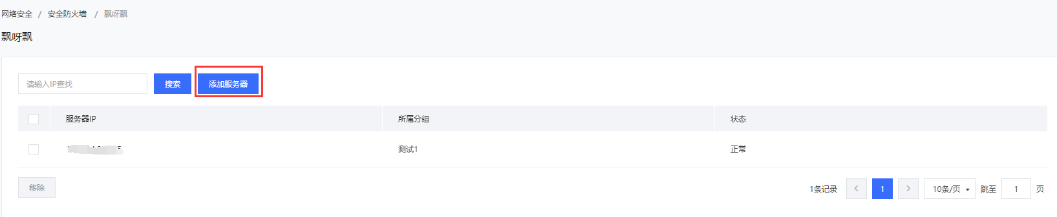
- 点击安全规则操作列表中配置规则，可对选择的安全规则进行规则设置。
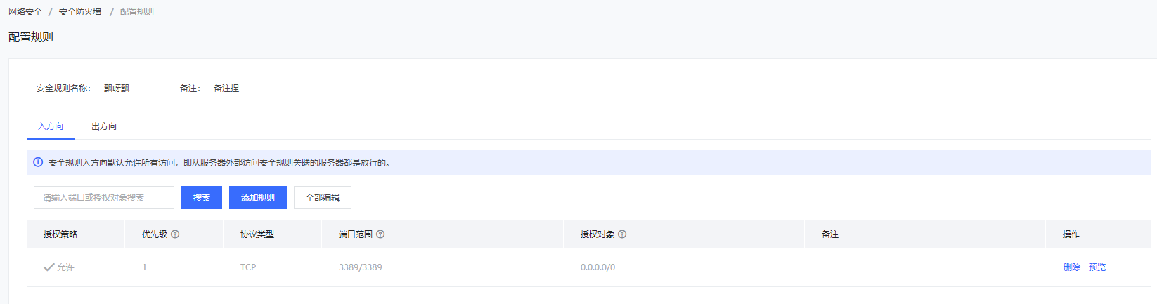

安全告警事件
安全告警事件对快卫士检测到的用户服务器中存在的威胁，例如某个恶意IP对服务器进行的攻击，也可以是服务器中已被入侵的异常情况。
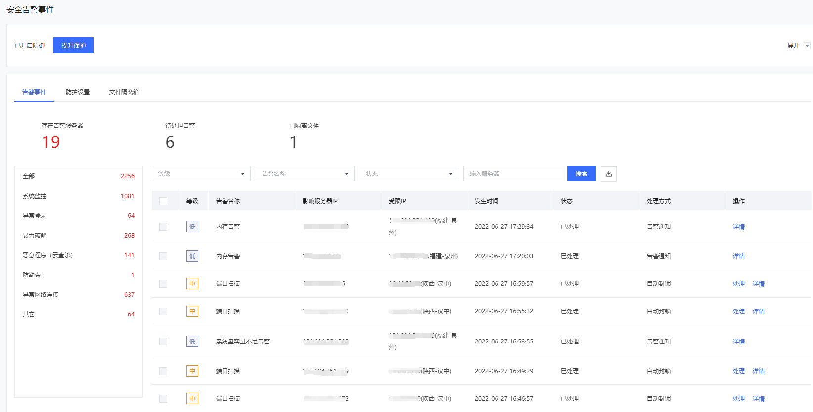
限制说明
对于上锁的入侵防御功能为快卫士的增值服务，仅高级版和旗舰版用户可开通和使用该服务。免费版用户需先升级到高级版或旗舰版才可使用入侵防御功能。
处理告警事件
- 登录快卫士控制台。
- 在左侧导航栏，选择安全告警事件。
- 在安全告警事件页面，定位到目标告警事件，单击操作列的详情或者处理。

安全运营

安全报告
快卫士支持订阅安全周报，展现每周的主机安全趋势以及关键安全事件与风险，以满足等保测评以及审计的需要。
版本限制
安全报告功能为快卫士的增值服务，仅高级版和旗舰版用户可开通和使用该服务。免费版用户需先升级到高级版或旗舰版才可使用安全报告功能。

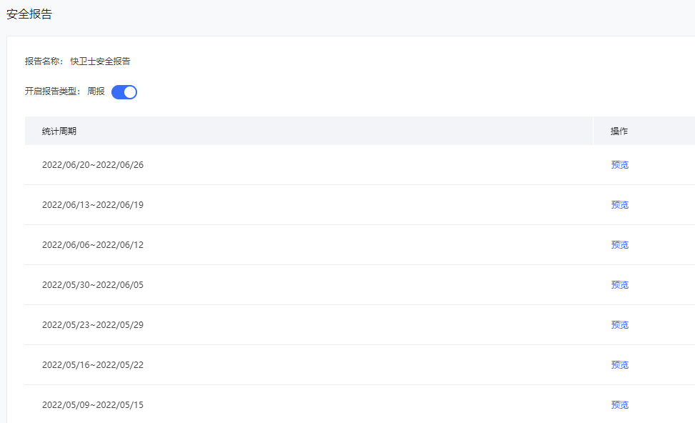

资产指纹
资产指纹可以为您提供对应服务器下指纹（端口、进程、账号、软件）等资产统计信息。
- 您可手动触发服务器指纹数据的更新，获取目标服务器指纹的最新数据。
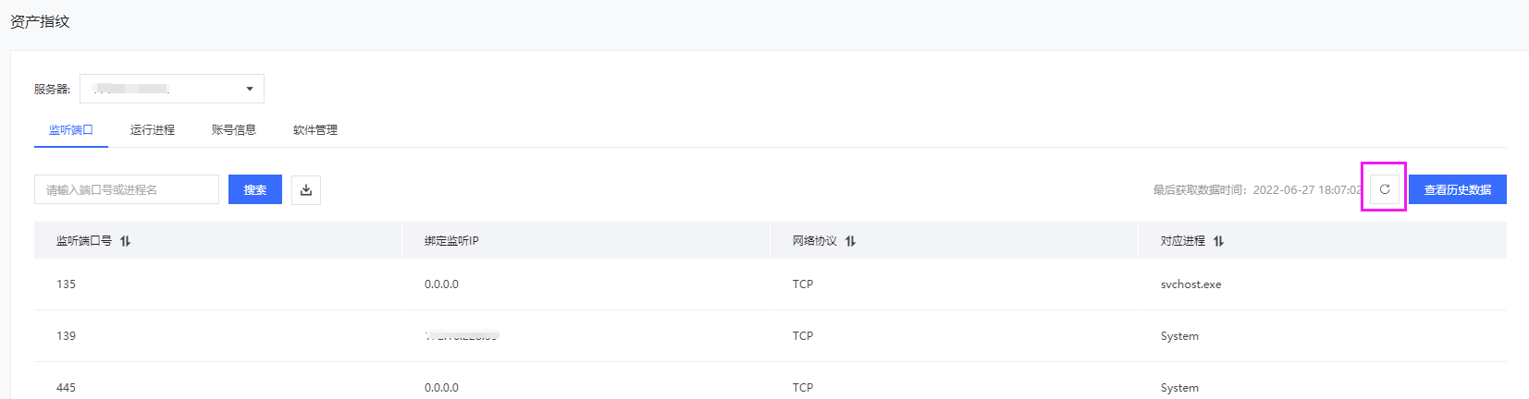
您可点击查看历史数据来确认目标服务器记录的历史指纹信息。
版本限制
资产指纹查看历史数据功能为快卫士的增值服务，仅高级版和旗舰版用户可开通和使用该服务。免费版用户需先升级到高级版或旗舰版才可使用查看历史数据功能。

设置

二次认证
您可对账号绑定可批量设置账号下所有服务器对应的辅微信、修改手机号码及二次密码。
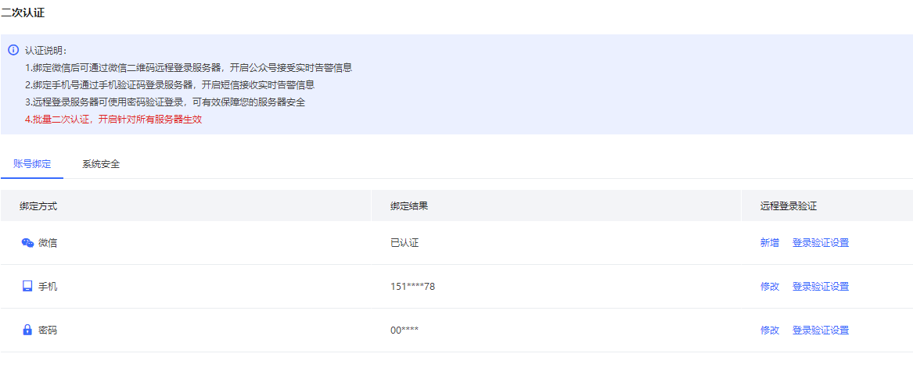
- 微信绑定
限制说明
- 快卫士可免费绑定2个辅微信。
- 辅微信仅支持远程登录服务器管理，无法直接登录快卫士控制台管理。
操作步骤
- 登录快卫士控制台。
- 在左侧导航栏，点击设置。
- 在设置页面，选择二次认证页签。
- 在微信操作列上点击新增。
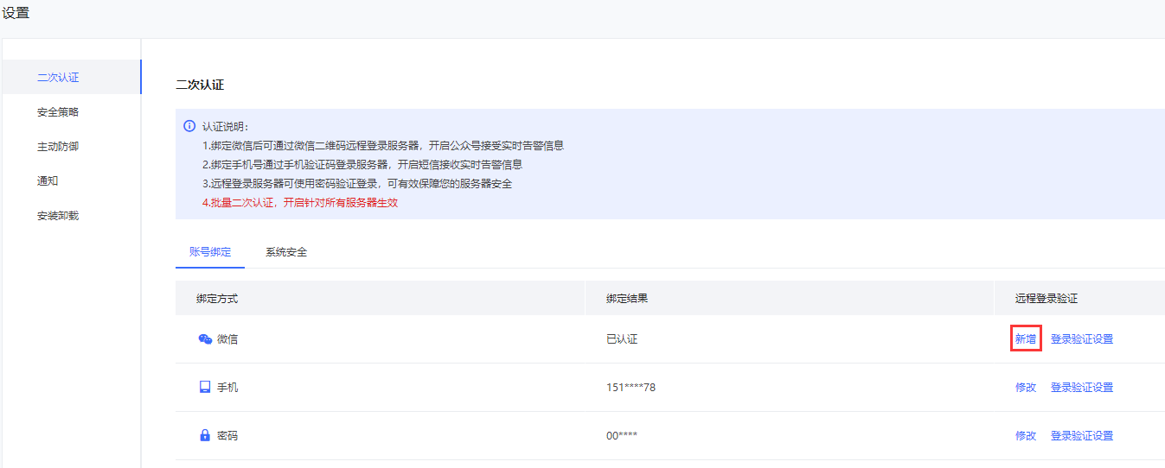
- 在微信绑定页签中点击绑定账号，通过微信扫一扫进行扫描绑定。

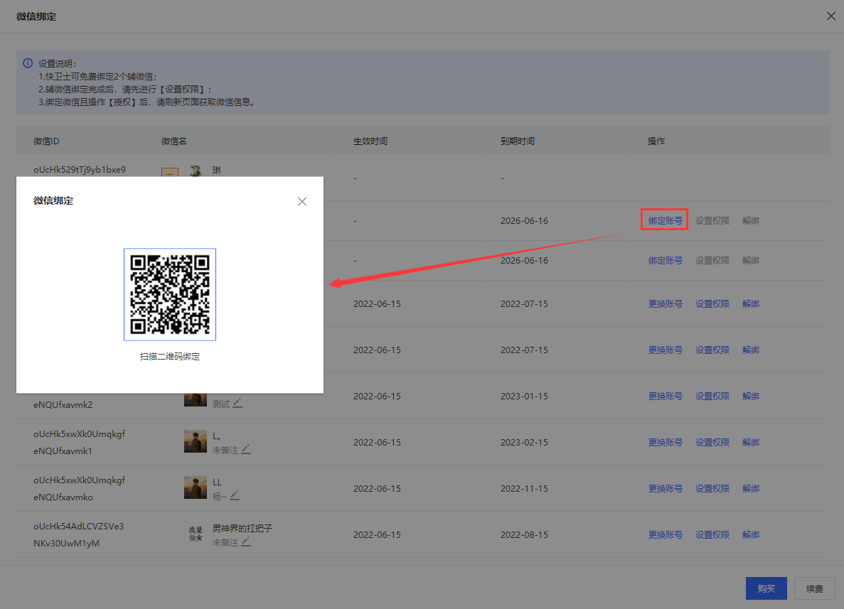
- 绑定成功后，页面自动弹出设置管理服务器对话框，对辅微信进行权限设置。默认选择指定服务器，您可以指定辅微信能够远程管理的服务器。您也可以根据您的使用场景给辅微信全部服务器权限，后续账号下的服务器新增删除不影响该辅微信的权限范围。
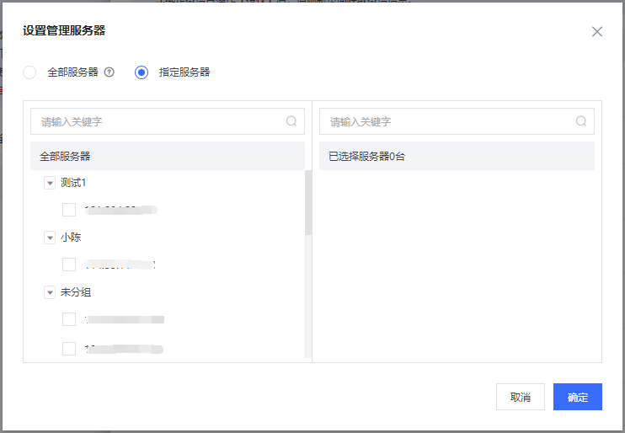
- 已绑定的辅微信可以进行更换账号、解绑操作。
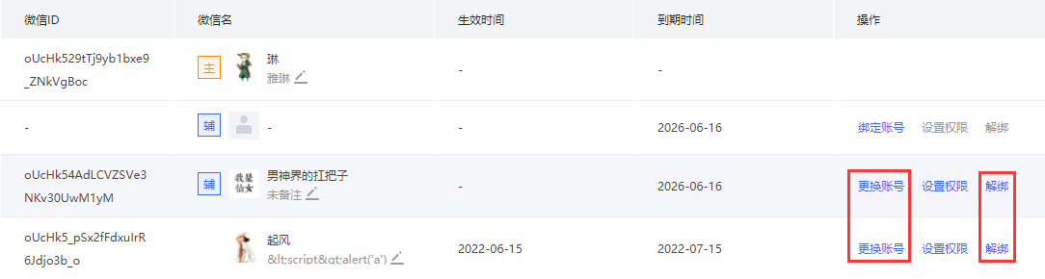
- 若快卫士自带的辅微信数量不足，建议可通过购买进行增加。
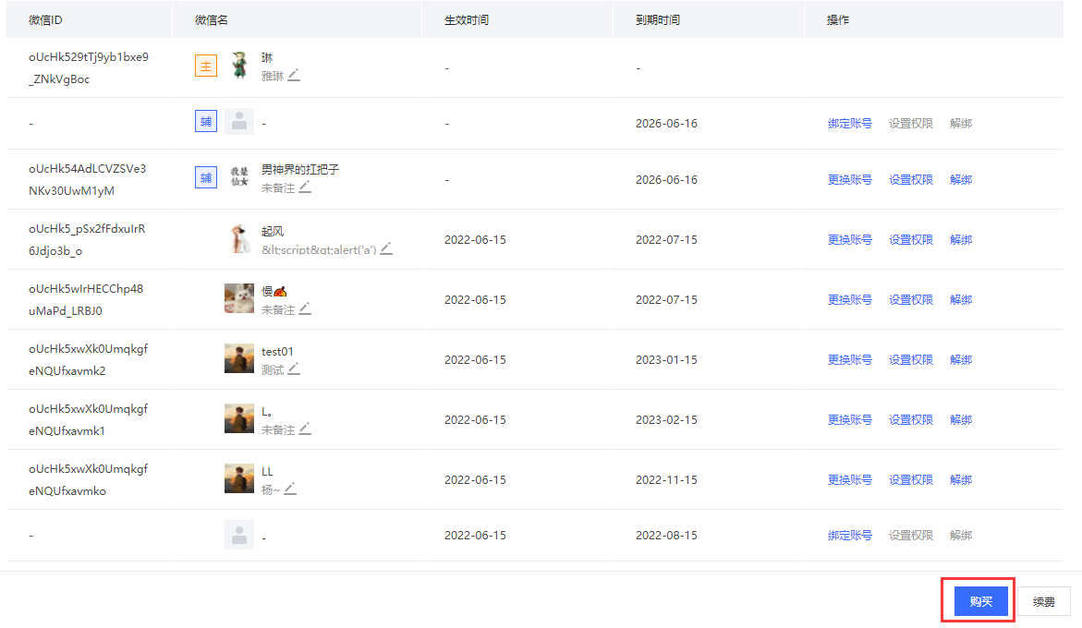
- 购买后的辅微信需要续费保证正常使用。
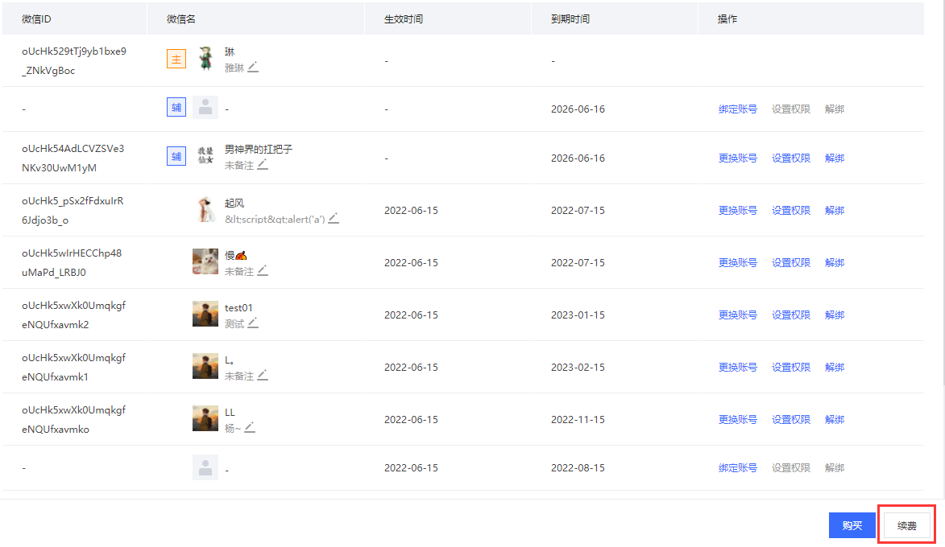
- 您可以自定义对指定服务器进行开启微信认证。
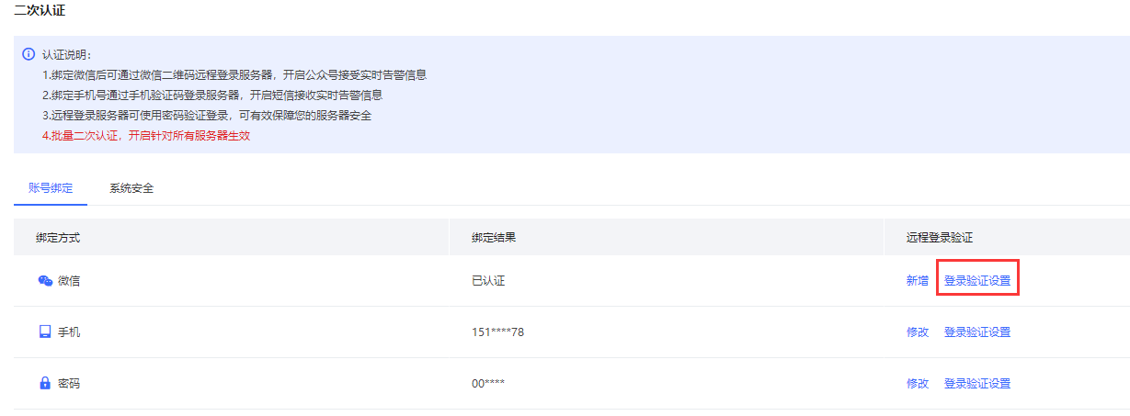
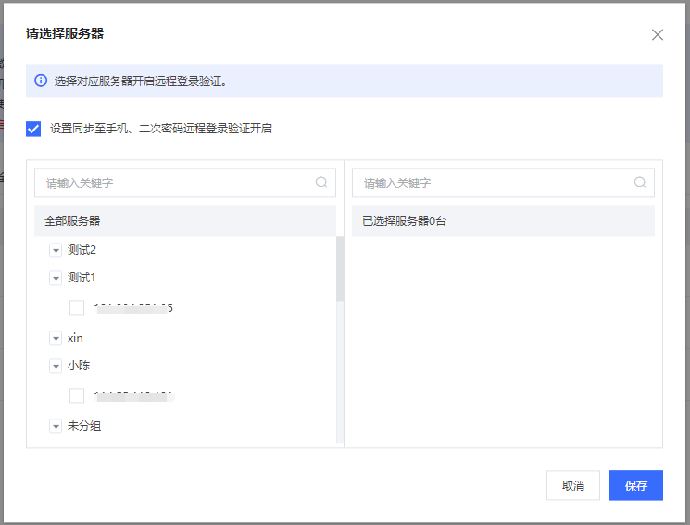
注：手机绑定、二次密码设置操作步骤与微信绑定相仿。

安全策略
安全策略可以为您提供对应服务器系统监控阈值（CPU、系统盘容量、内存、网络流量）、异常位置登录告警、非法登录告警、Agent异常离线、Agent异常关机等控制值设置。您可以建立多个策略，针对不同服务器进行应用。
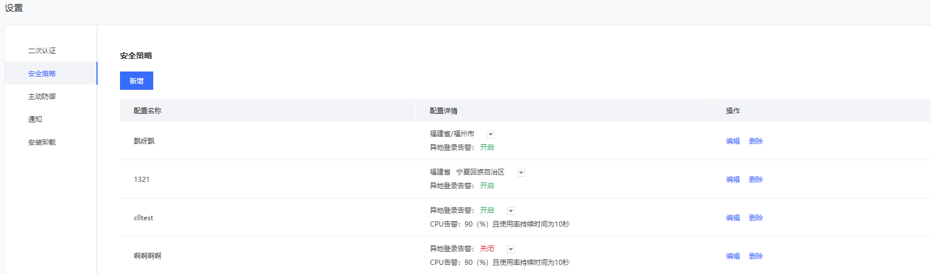

主动防御
Agent禁停防护
Agent禁停防护启动后，将限制Agent中“停止“按钮的操作，防止子管理员通过页面形式停止Agent的防御功能。
限制说明
Agent自保护暂只支持Windows系统。
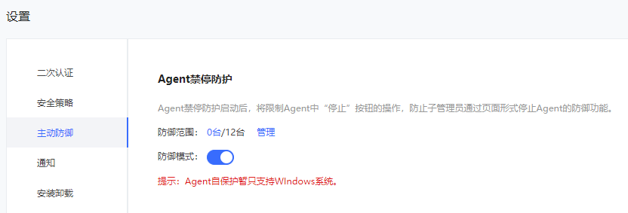

通知
您可对事件的通知内容、通知时间、通知方式进行操作，通知方式包括手机、微信、邮件，默认全部选择，通知时间默认24小时。您可根据自己的使用场景进行选择。若您选择通知时间为8:00-20:00，则在这之外的时间出现的异常情况不再进行通知。
限制说明
若您未绑定手机、微信、邮箱，则无法正常进行三通道提醒。
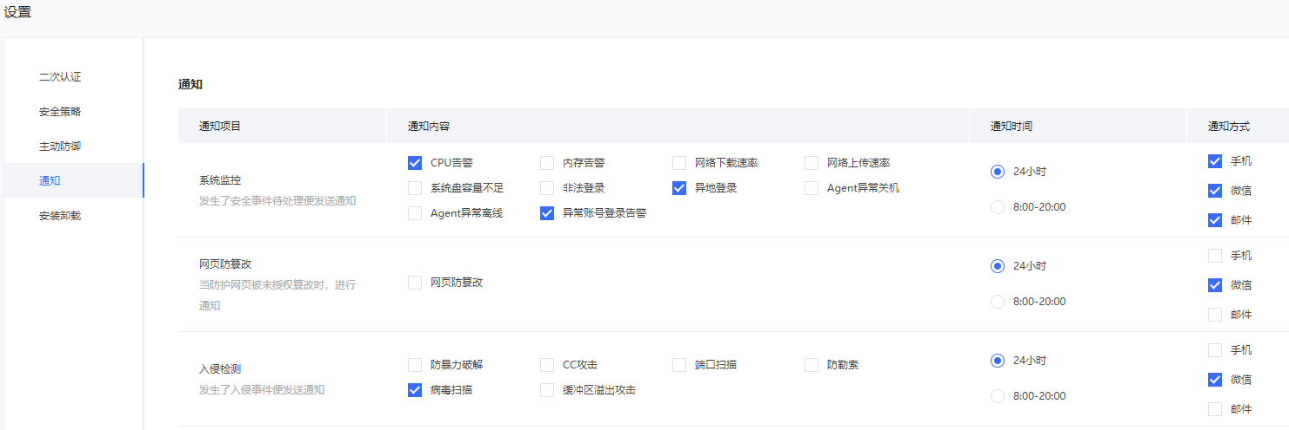

安装卸载
快卫士Agent是快卫士提供的本地安全插件，您必须在服务器操作系统上安装快卫士Agent，才能使用快卫士提供的安全防护服务。
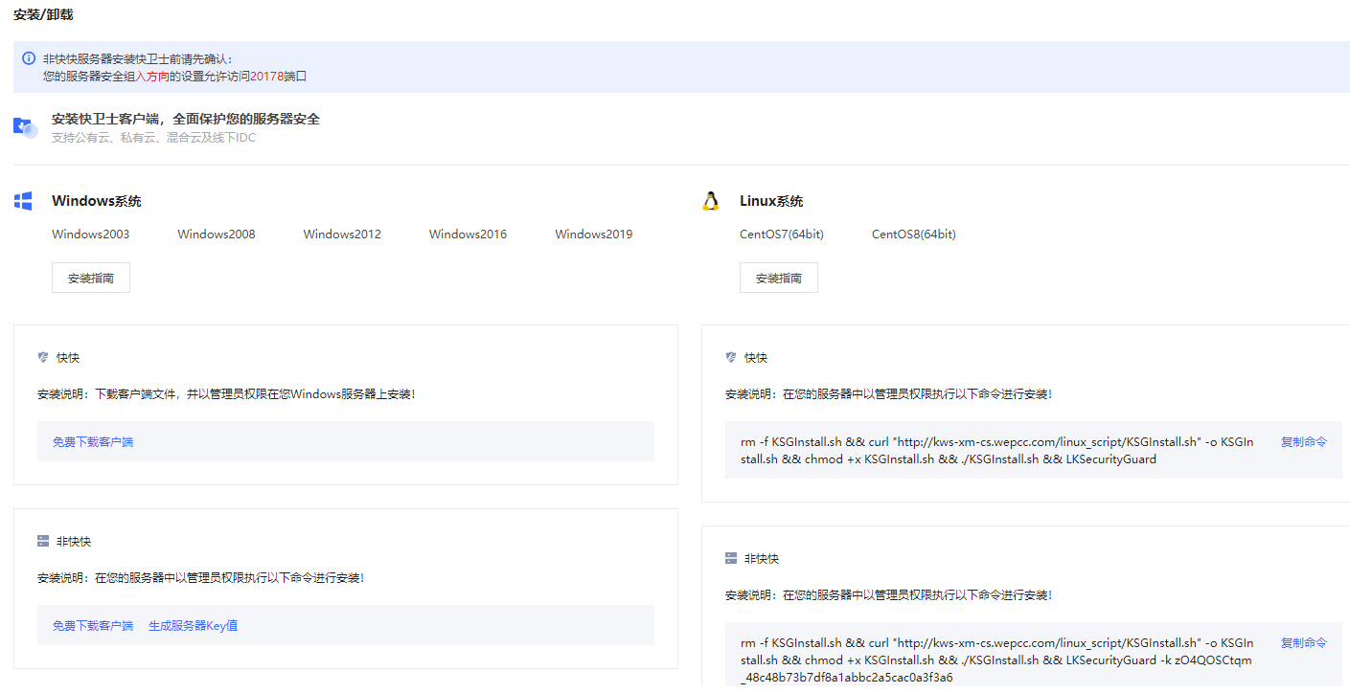

操作日志
当您登录快卫士控制台后，所有进行的修改操作均在此模块中显示。修改记录实时生成，无法删除。您可根据时间、服务器、IP或操作说明搜索。
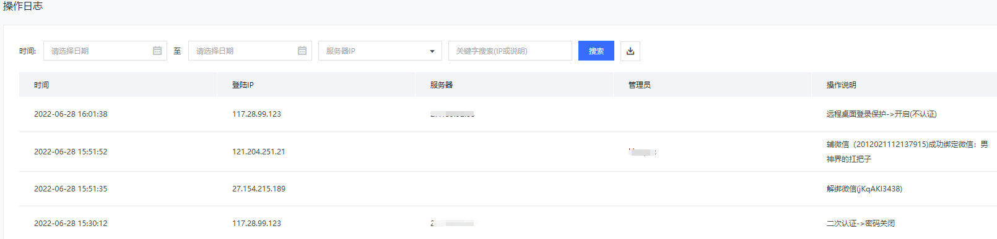

快卫士问答
为存在疑问的用户解决各种难题。您可直接检索相关问题和回答，也可自行提问，将有来自快卫士的技术达人为您答疑解惑。主要包含用户提问、问题库、我的提问、我的回答、满意度调查和热门问题模块。

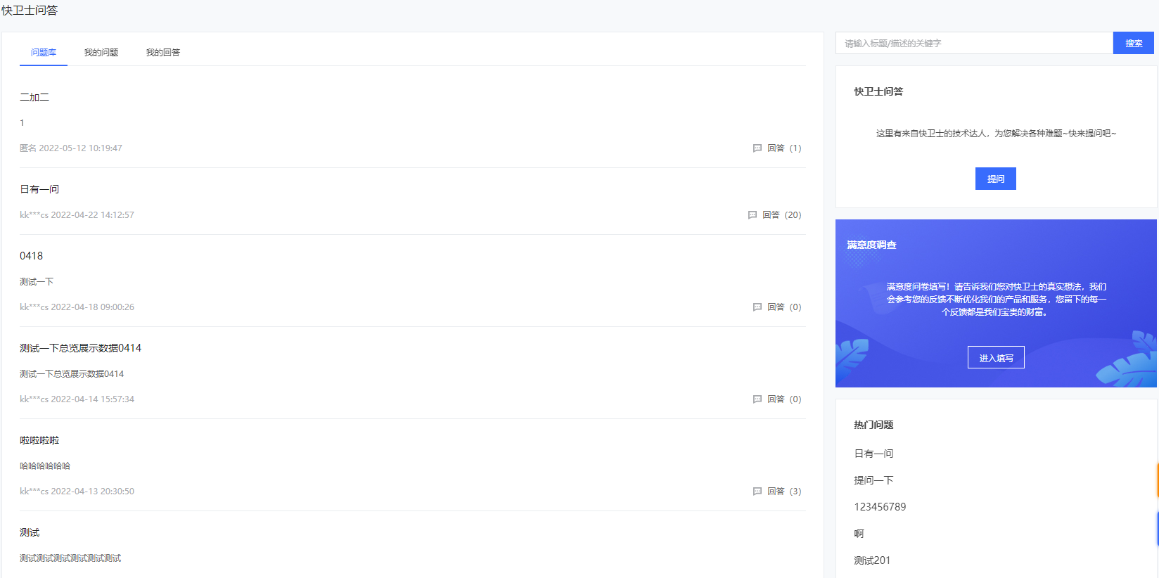

常见问题
Q：为什么登陆快卫士平台，服务器状态显示“错误”？
A：Windows

